

CÔNG TY CỔ PHẦN CÔNG NGHỆ SOPEN VIỆT NAM

BIỂU MẪU

TÀI LIỆU THIẾT KẾ CHI TIẾT

Mã hiệu dự án:

Mã hiệu tài liệu:

Hà Nội, 01/2022

BẢNG GHI NHẬN THAY ĐỔI TÀI LIỆU

*A – Tạo mới, M – Sửa đổi, D – Xóa bỏ

|  |  |  |  |  |  |  |
| --- | --- | --- | --- | --- | --- | --- |
| Ngày  thay đổi | Vị trí  thay đổi | A*  M, D | Nguồn gốc | Phiên  bản cũ | Mô tả thay đổi | Phiên  bản mới |
|  |  |  |  |  |  |  |
|  |  |  |  |  |  |  |
|  |  |  |  |  |  |  |
|  |  |  |  |  |  |  |
|  |  |  |  |  |  |  |
|  |  |  |  |  |  |  |
|  |  |  |  |  |  |  |
|  |  |  |  |  |  |  |
|  |  |  |  |  |  |  |
|  |  |  |  |  |  |  |
|  |  |  |  |  |  |  |
|  |  |  |  |  |  |  |
|  |  |  |  |  |  |  |
|  |  |  |  |  |  |  |

Trang ký

Người lập: <Ngày>

<Chức danh>

Người xem xét: <Ngày>

<Chức danh>

Người xem xét: <Ngày>

<Chức danh>

Người phê duyệt: <Ngày>

<Chức danh>

MỤC LỤC

1. GIỚI THIỆU 6

1.1 Mục đích 6

1.2 Phạm vi 6

1.3 Khái niệm, thuật ngữ 6

1.4 Tài liệu tham khảo 6

1.5 Mô tả tài liệu 6

2. TỔNG QUAN GIẢI PHÁP 7

2.1 Tổng quan chức năng 7

2.2 Mô hình giao tiếp với hệ thống/Module chức năng khác 7

3. THIẾT KẾ CHI TIẾT 7

3.1 PHÂN HỆ NGÂN HÀNG ĐIỆN TỬ 7

3.1.1 Kết nối ngân hàng điện tử 7

3.1.2 Phân quyền chức năng ngân hàng điện tử 13

3.1.3 Chuyển tiền trực tuyến 15

3.1.4 Danh sách lệnh chuyển tiền 34

3.1.5 Tra cứu số dư 39

3.1.6 Tra cứu lịch sử giao dịch 44

3.1.7 Đối chiếu ngân hàng online 53

4. THIẾT KẾ DÙNG CHUNG VÀ TÁI SỬ DỤNG 75

5. THIẾT KẾ ĐẢM BẢO TUÂN THỦ TIÊU CHUẨN QUẢN TRỊ DỮ LIỆU 75

5.1. Quản trị dữ liệu 75

5.2. Bảo mật dữ liệu 75

5.3. Chất lượng dữ liệu 77

5.4. Quản lý siêu dữ liệu 80

5.4.2. Thông tin đối tượng dữ liệu 80

5.4.3. Thông tin hệ thống 80

5.4.4. Thông tin luồng dữ liệu 81

5.4.5. Thông tin thuật ngữ nghiệp vụ 81

5.5. Lưu trữ và vận hành 82

6. PHỤ LỤC 83

# GIỚI THIỆU

[Phần giới thiệu của tài liệu kiến trúc hệ thống cần cung cấp một cách tổng quan về tài liệu này bao gồm mục đích của tài liệu, các khái niệm, thuật ngữ và các tài liệu tham khảo liên quan.]

## Mục đích

Tài liệu này cung cấp một bức tranh toàn cảnh về hệ thống thông qua một số mô hình kiến trúc khác nhau nhằm miêu tả hệ thống dưới nhiều góc nhìn khác nhau. Tài liệu này được mong chờ sẽ ghi nhận và truyền đạt lại những quyết định quan trọng về kiến trúc của hệ thống.

[Phần này định nghĩa vai trò hoặc mục đích của tài liệu kiến trúc hệ thống và giới thiệu một cách tóm tắt bố cục của tài liệu. Cần phải chỉ rõ ai sẽ đọc tài liệu này và sẽ sử dụng tài liệu này như thế nào.]

## Phạm vi

[Mô tả tóm tắt tài liệu Kiến trúc hệ thống phục vụ cho việc gì? Những tác động hoặc ảnh hưởng của tài liệu này là gì?]

## Khái niệm, thuật ngữ

[Phần này sẽ cung cấp các định nghĩa của tất cả các khái niệm, thuật ngữ… được sử dụng trong tài liệu Kiến trúc hệ thống.]

## Tài liệu tham khảo

[Phần liệt kê danh sách đầy đủ tất cả các tài liệu tham khảo bên ngoài. Mỗi tài liệu được xác định bằng tên tài liệu, tác giả và ngày phát hành đồng thời cũng phải chỉ rõ là tài liệu này có thể dùng được hay chỉ mang tính chất tham khảo. Nếu thích hợp cần chỉ rõ số hiệu báo cáo, tên tạp chí và tổ chức phát hành ra tài liệu.]

## Mô tả tài liệu

[Phần này sẽ giới thiệu nốt những gì còn lại, mà không thuộc 04 mục trên, của tài liệu Kiến trúc hệ thống đồng thời cũng giới thiệu bố cục của tài liệu Kiến trúc hệ thống.]

# TỔNG QUAN GIẢI PHÁP

## Tổng quan chức năng

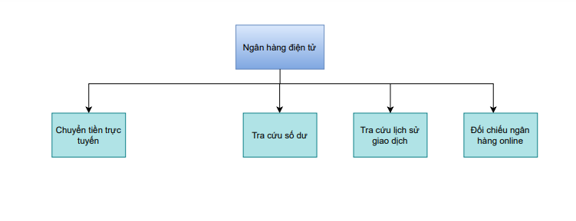

## Mô hình giao tiếp với hệ thống/Module chức năng khác

N/A

# THIẾT KẾ CHI TIẾT

## PHÂN HỆ NGÂN HÀNG ĐIỆN TỬ

### Kết nối ngân hàng điện tử

#### Xác nhận thỏa thuận sử dụng ngân hàng điện tử

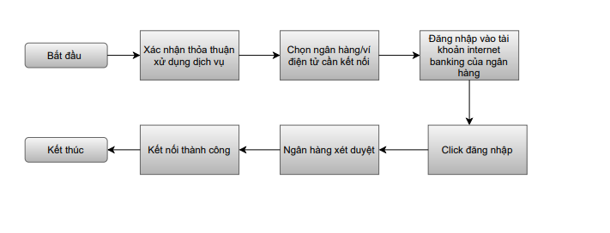

##### **Thông tin chung chức năng**

|  |  |
| --- | --- |
| **Tên chức năng** | Kết nối ngân hàng điện tử |
| **Mô tả** | Kết nối phân hệ ngân quỹ với ngân hàng |
| **Tác nhân** | - Kế toán trưởng  - Admin |
| **Điều kiện trước** | Người dùng đăng nhập hệ thống thuộc role được phân quyền xem được chức năng |
| **Điều kiện sau** | Bản ghi được tạo thành công |
| **Ngoại lệ** |  |
| **Các yêu cầu đặc biệt** | * Role Admin; Role kế toán trưởng. |

##### **Màn hình**

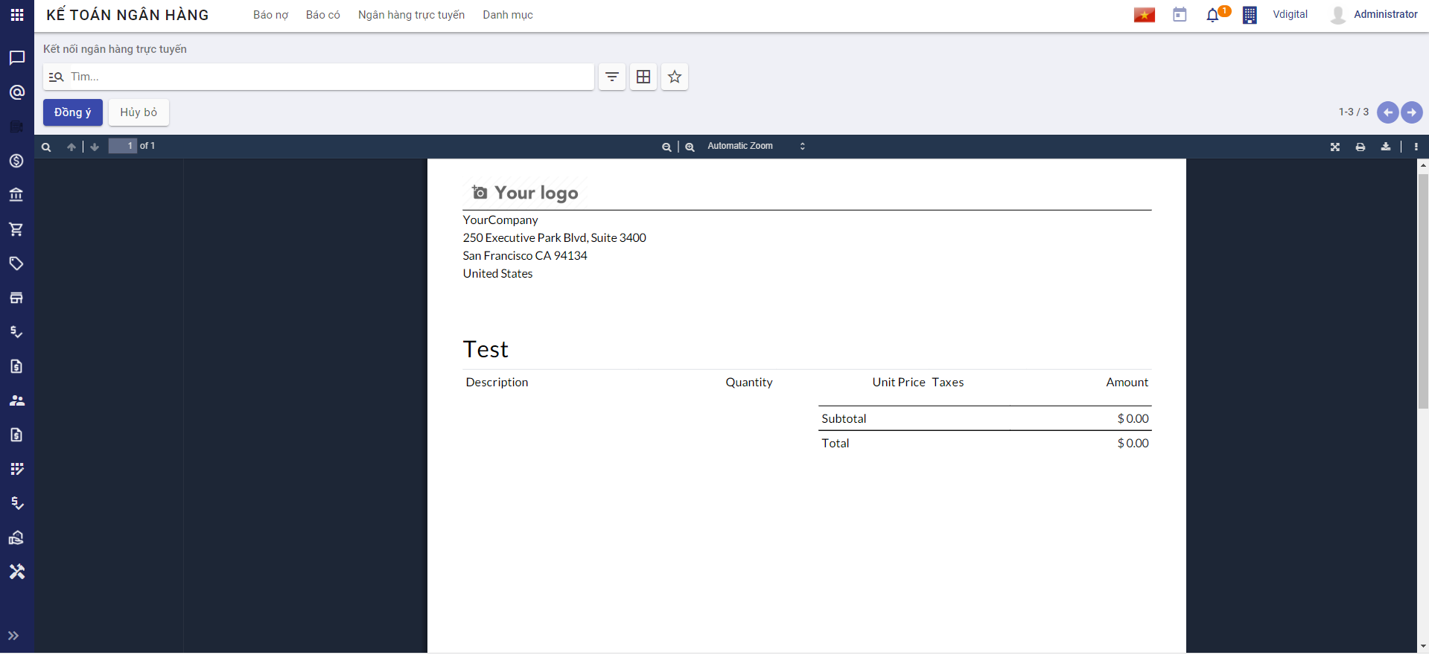

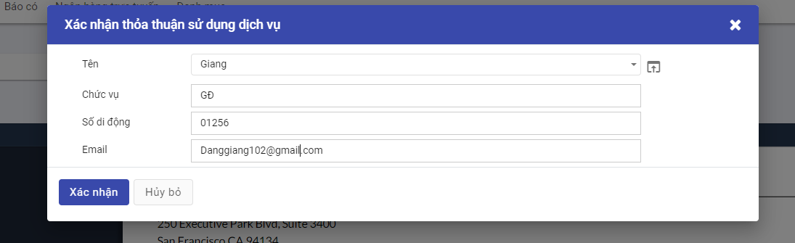

##### **Mô tả chi tiết**

* Bảng internet_banking_agreement

*L: Length; R:Readonly; M: Mandatory; SL: Search List; CL: Combo List; T: Text, BU: Button; MC: Multi choice; SE: Selection; B: Boolean; Char: C; Datetime: DT; Date: D;*

+ Bước đầu tiên khi bắt đầu sử dụng kết nối ngân hàng điện tử cần xác nhận thỏa thuận sử dụng dịch vụ kết nối ngân hàng điện tử (chỉ cần thực hiện 1 lần duy nhất) điều kiện cần trước đó là phải thiết lập mã số thuế trên thông tin công ty,đơn vị đang thực hiện.

+ Trong trường hợp chưa có mã số thuế tại thông tin công ty (res_partner.vat=null với id=partner_id công ty đăng nhập) sẽ ra thông báo: Để thực hiện chức năng này cần thiết lập mã số thuế công ty.

| **Tên trường** | **Tên trường dữ liệu** | **Loại DL** | **L** | **R** | **M** | **Mô tả** |
| --- | --- | --- | --- | --- | --- | --- |
| ID bản ghi | id |  |  | Y | Y | Giá trị tự sinh. Không hiển thị trên giao diện |
| Company  Công ty | company_id | Number  CL |  | Y | Y | Chỉ đến danh mục Company (res_company) với active=’t’  Mặc định= company đăng nhập  Không hiển thị trên giao diện |
| Name  Họ và Tên | name | String  CL |  | N | Y | Chỉ đến danh mục nhân viên (hr_employee) =hr_employee.name  Với : active=’t’, company_id=company_id bản ghi ;  Mặc định name của user đăng nhập  =hr_employee.name với user_id=id của user đăng nhập |
| Job title  Chức vụ | job_title | Varchar |  | N | Y | Mặc định= hr_employee.job_title với id= id của nhân viên bản ghi  Cho phép sửa |
| Mobile phone  Số điện thoại | mobile_phone | Varchar |  | N | Y | Mặc định= hr_employee. mobile_phone với id= id của nhân viên bản ghi  Cho phép sửa |
| Email  Email | Email | Varchar |  | N | Y | Mặc định= hr_employee. work_email với id= id của nhân viên bản ghi  Cho phép sửa |
| State  Trạng thái | State | Varchar |  | Y | Y | Gồm giá trị: confirmed |
| Created By  Người tạo | create_uid | Number  CL |  | Y | Y | Ghi log user tác động, không hiển thị |
| Created Date  Ngày tạo | create_date | Datetime |  | Y | Y | Ghi log user tác động, không hiển thị |
| Update By  Người update | Write_uid | Number  CL |  | Y | Y | Ghi log user tác động, không hiển thị |
| Update Date  Ngày update | Write_date | Datetime |  | Y | Y | Ghi log user tác động, không hiển thị |

1. Chuẩn bị dữ liệu
   * Chuẩn bị dữ liệu cho Combolist **name** với dữ liệu được load lên từ bảng hr_employee . Dữ liệu mặc định là name của user đăng nhập
   * Điều kiện để load dữ liệu: truy vấn các bản ghi trong bảng hr_employee thỏa mãn các điều kiện:

active=’t’

company_id=company_id bản ghi ;

#### Kết nối ngân hàng điện tử

##### **Màn hình**

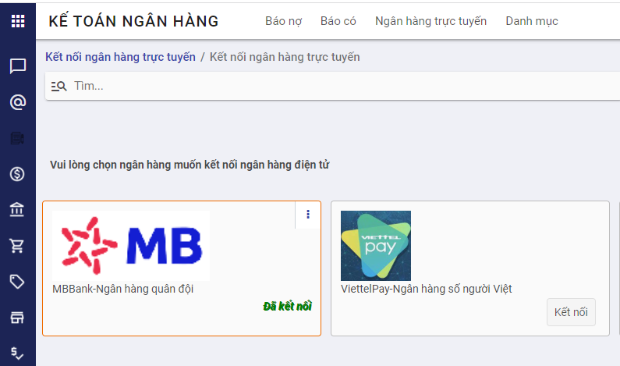

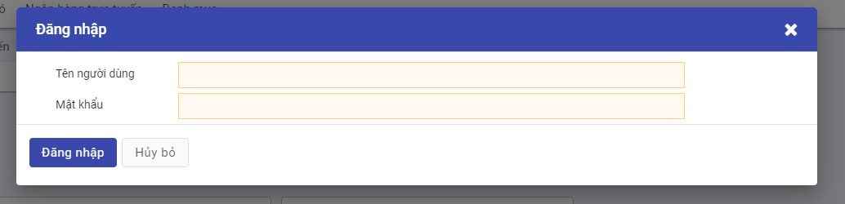

##### **Mô tả chi tiết các thành phần**

Sau khi xác nhận xong thỏa thuận sử dụng dịch vụ vào màn hình danh sách ngân hàng/ví điện tử liên kết theo công ty đang đăng nhập 🡺click vào button kết nối ( điều kiện công ty cần có tài khoản mở tại ngân hàng/ví kết nối và đăng ký internet banking🡺 link sang màn hình giao diện ví điện tử/ngân hàng nhập thông tin tài khoản kết nối (là tài khoản internet banking lập lệnh-maker) 🡺đăng nhập🡺ngân hàng gửi thông báo kết nối đã thành công với ngân hàng.

Sau khi kết nối xong thì res_bank.internet_banking_connection trạng thái: connected của bản ghi id=id ngân hàng đang kết nối.

#### Hủy Kết nối ngân hàng điện tử

##### **Màn hình**

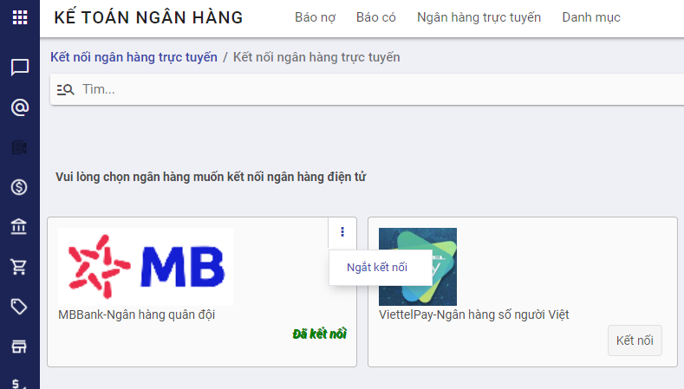

##### **Mô tả chi tiết các thành phần**

Sau khi đã kết nối muốn hủy click vào button hủy kết nối để hủy kết nối.

Sau khi hủy kết nối xong thì res_bank.internet_banking_connection trạng thái: not_connect của bản ghi id=id ngân hàng đang hủy kết nối.

### Phân quyền chức năng ngân hàng điện tử

#### Thông tin chung chức năng

|  |  |
| --- | --- |
| **Tên chức năng** | Phân quyền chức năng ngân hàng điện tử |
| **Mô tả** | Phân quyền chức năng ngân hàng điện tử |
| **Tác nhân** | - Admin |
| **Điều kiện trước** | Người dùng đăng nhập hệ thống thuộc role được phân quyền xem được chức năng |
| **Điều kiện sau** | Bản ghi được tạo thành công |
| **Ngoại lệ** |  |
| **Các yêu cầu đặc biệt** | * Role Admin; |

#### Màn hình

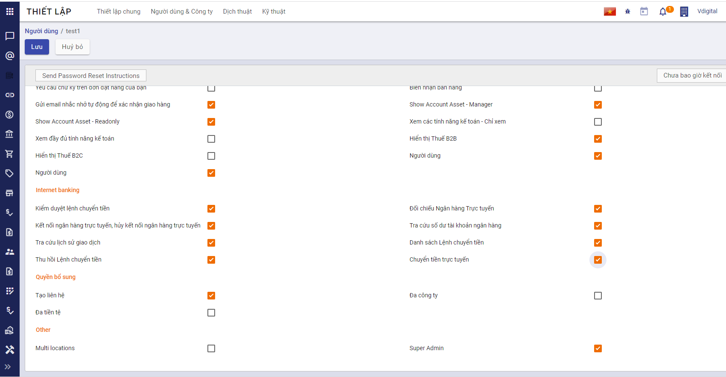

#### Mô tả chi tiết các thành phần

* Với quyền Kết nối và hủy kết nối ngân hàng điện tử: Cho phép thực hiện chức năng kết nối và hủy kết nối ngân hàng điện tử.
* Với quyền Chuyển tiền trực tuyến: Cho phép thực hiện chức năng Chuyển tiền TT trên chi tiết UNC, sửa Lệnh chuyển tiền khi bị từ chối duyệt lệnh từ KTT.
* Với quyền Kiểm duyệt: Cho phép thực hiện chức năng Kiểm duyệt trên chi tiết UNC và chức năng Duyệt/Từ chối Duyệt lệnh chuyển tiền trực tuyến trên danh sách lệnh chuyển tiền
* Với quyền thu hồi lệnh chuyển tiền: cho phép thu hồi lệnh chuyển tiền khi trạng thái Chờ KTT duyệt lệnh và sửa, gửi lại lệnh chuyển tiền cho KTT
* Với quyền Xem danh sách lệnh chuyển tiền: cho phép thực hiện chức năng trên danh sách lệnh chuyển tiền
* Với quyền Tra cứu số dư tài khoản: Cho phép thực hiện các chức năng tại tab Tra cứu số dư trên phân hệ Ngân hàng.
* Với quyền Lịch sử giao dịch Cho phép thực hiện các chức năng tại tab Lịch sử giao dịch trên phân hệ Ngân hàng.
* Với quyền Đối chiếu ngân hàng: Cho phép thực hiện các chức năng tại tab Đối chiếu ngân hàng trên phân hệ Ngân hàng.

### Chuyển tiền trực tuyến

#### Thông tin chung chức năng

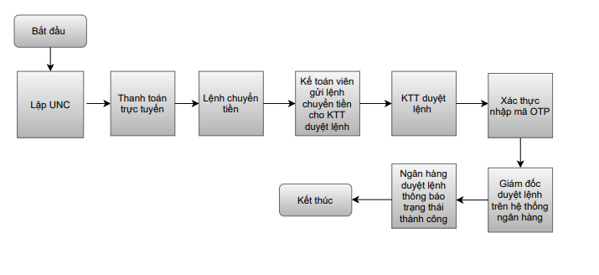

|  |  |
| --- | --- |
| **Tên chức năng** | Phân quyền chức năng ngân hàng điện tử |
| **Mô tả** | Chuyển tiền trực tuyến |
| **Tác nhân** | - Admin  - Kế toán trưởng/GĐ  - Kế toán viên |
| **Điều kiện trước** | Người dùng đăng nhập hệ thống thuộc role được phân quyền xem được chức năng |
| **Điều kiện sau** | Bản ghi được tạo thành công |
| **Ngoại lệ** |  |
| **Các yêu cầu đặc biệt** | * Role Admin; Role kế toán trưởng; Role kế toán viên được quyền thêm/sửa/xóa. User nào tạo thì User đó cộng với User Role Admin được quyền sửa/xóa. |

#### Màn hình

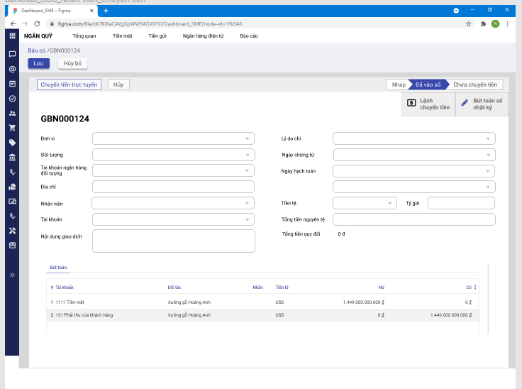

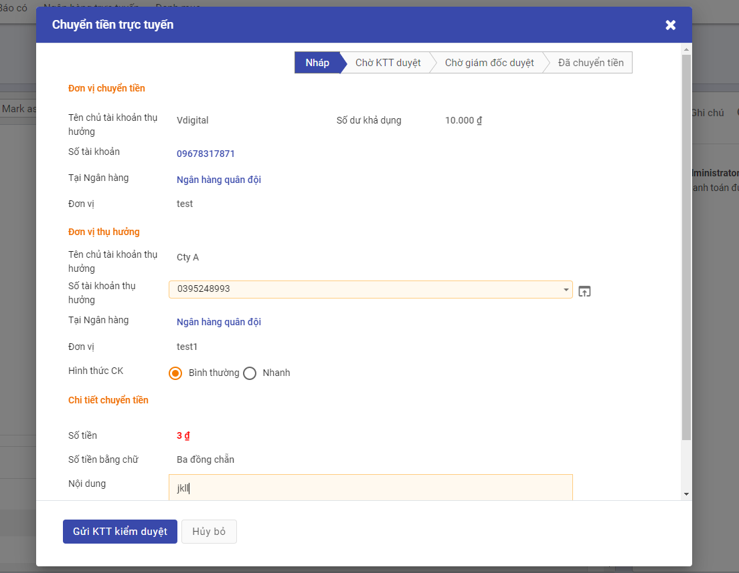

#### Mô tả chi tiết

* Bảng money_order

*L: Length; R:Readonly; M: Mandatory; SL: Search List; CL: Combo List; T: Text, BU: Button; MC: Multi choice; SE: Selection; B: Boolean; Char: C; Datetime: DT; Date: D;*

* Người dùng sẽ vào phân hệ kế toán🡺lập ủy nhiệm chi (báo có) điền thông tin chi tiết gồm thông tin tài khoản gửi/ nhận, Chứng từ gồm Ngày hạch toán, Ngày chứng từ, Số chứng từ, mục đích, số tiền;
* Sau khi UNC đã posted🡺click vào button chuyển tiền trực tuyến🡺 chuyển sang giao diện lệnh chuyển tiền.

| **Tên trường** | **Tên trường dữ liệu** | **Loại DL** | **L** | **R** | **M** | **Mô tả** |
| --- | --- | --- | --- | --- | --- | --- |
| ID bản ghi | id |  |  | Y | Y | Giá trị tự sinh. Không hiển thị trên giao diện |
| Company  Công ty | company_id | Number  CL |  | Y | Y | Mặc định= company_id của UNC (báo có) đang hực hiện  Không hiển thị trên giao diện |
| Branch  Công ty | branch_id | Number  CL |  | Y | Y | Mặc định= account_payment.branch_id của bản ghi có id=id của UNC đang hực hiện  Không hiển thị trên giao diện |
| Đối tác  partner_id | partner_id | Number  CL |  | Y | Y | Mặc định= account_payment.partner_id của bản ghi có id=id của UNC đang hực hiện  Không hiển thị trên giao diện |
| Số chứng từ  *name* | name | Varchar |  | Y | Y | Mặc định theo UNC đang thực hiện=account_move. name của bản ghi có id=move_id của UNC đang thực hiện ; |
| Ngày chứng từ  date | date | date |  | Y | Y | Mặc định= account_payment.date_trx của bản ghi có id=id của UNC đang thực hiện  Không hiển thị trên giao diện |
| Đơn vị tiền tệ  Currency |  | Varchar  SL |  | Y | Y | Mặc định=account_payment.curency_id bản ghi có id=id của UNC đang thực hiện  Không hiện trên giao diện |
| **Đơn vị chuyển tiền** |  |  |  |  |  |  |
| Số tài khoản  account | Acc_number | Varchar |  | Y | Y | Mặc định số tài khoản ngân hàng trên sổ nhật ký của UNC đang thực hiện; =res_partner_bank.acc_number của bản ghi có id=bank_account_id của sổ nhật ký đang thực hiện trên UNC |
| Tại ngân hàng  At bank | bank_name | Varchar |  | Y | Y | Mặc định theo số tài khoản đã chọn  =res_bank.name của bản ghi có id= res_partner_bank.bank_id của bản ghi số tài khoản đã chọn |
| Chi nhánh  branch | branch_bank_name | Varchar |  | Y | Y | Mặc định theo số tài khoản đã chọn  =res_partner_bank.branch_bank_name của bản ghi có id= id số tài khoản ngân hàng đang thực hiện; |
| Tên chủ tài khoản | Acc_holdername | Varchar |  | Y | Y | Mặc định theo số tài khoản đã chọn  =res_partner_bank. partner_id của bản ghi có id= id của tài khoản ngân hàng đang thực hiện  Hiển thị name  Chỉ được nhập tiếng việt không dấu |
| Số dư khả dụng  Available balance |  | Float |  | Y | Y | Lấy API ngân hàng |
| **Đơn vị thụ hưởng** |  |  |  |  |  |  |
| Số tài khoản  account | Acc_number_destination | Varchar  SL |  | N | Y | Chỉ đến danh mục res_partner_bank lấy trường acc_number với bản ghi active=’t’,  company_id=company_id bản ghi đang thực hiện,  branch_id=branch_id bản ghi đang thực hiện.  partner_id=account_payment.partner_id của bản ghi UNC đang thực hiện.  Mặc định=res_partner_bank.acc_number của bản ghi có id=account_payment.partner_bank_id của bản ghi UNC đang thực hiện. |
| Tại ngân hàng  At bank | bank_name_destination | Varchar |  | Y | Y | Mặc định theo số tài khoản đã chọn  =res_bank.name của bản ghi có id= res_partner_bank.bank_id của bản ghi số tài khoản đã chọn  Cho phép sửa |
| Chi nhánh  branch | branch_bank_name_destination | Varchar |  | Y | Y | Mặc định theo số tài khoản đã chọn  =res_partner_bank.branch_bank_name của bản ghi có id= id số tài khoản ngân hàng đang thực hiện; |
| Tên chủ tài khoản | Acc_holdername_destination | Varchar |  | Y | Y | Mặc định theo số tài khoản đã chọn  =account_payment. partner_id của bản ghi có id= id của UNC đang thực hiện  Hiển thị name  Chỉ được nhập tiếng việt không dấu |
| Hình thức chuyển khoản  Bank transfer | bank _transfer_type | Radio button  Selection |  | N | Y | Gồm 2 giá trị: chuyển nhanh, chuyển thường  Mặc định= chuyển thường |
| **Nội dung chuyển tiền** |  |  |  |  |  |  |
| Số tiền bằng số  Amount |  | Float |  | Y | Y | Mặc định = số tiền trên UNC= account_paymnet.amount của bản ghi có id=id của UNC đang thực hiện |
| Số tiền bằng chữ  By word |  | Varchar |  | Y | Y | Ghi nhận số tiền bằng chữ |
| Diễn giải  *Description* | *Description* | Varchar |  | N | N | Mặc định=null  Chỉ được nhập tiếng việt không dấu |
| Đối tượng chịu phí  Cost object | *Cost_object* | Radio button  Selection |  |  |  | Bao gồm 2 giá trị: đơn vị chuyển tiền, đơn vị nhận tiền  Mặc định đơn vị chuyển tiền |
| Phí chuyển tiền | *transfer_fee* | float |  | Y | Y | Mặc định =null hiển thị giao diện khi lệnh chuyển tiền trạng thái chờ KTT duyệt lệnh  Sau khi KTT click vào duyệt và tính phí thì liên kết ngân hàng- Gọi API sẽ tự tính ra con số phí chuyển tiền |
| Trạng thái  State | State |  |  |  |  | Bao gồm các giá trị  Nháp: - Draft  Đã thu hồi: khi kế toán viên thực hiện thao tác thu hồi lệnh chuyển tiền- recalled  Chờ KTT kiểm duyệt: Khi kế toán viên tạo lệnh và click gửi kế toán trưởng thành công-waiting_accountant  KTT từ chối duyệt lệnh: khi lệnh chuyển tiền bị kế toán trưởng- người duyệt lệnh từ chối- accountant_reject  KTT duyệt lệnh: khi lệnh chuyển tiền được kế toán trưởng duyệt lệnh - accountant _accepted  Chờ Giám đốc ký duyệt: Khi KTT xác thực lệnh chuyển tiền click gửi giám đốc ký duyệt thành công- waiting_manager  Giám đốc từ chối duyệt lệnh: khi lệnh chuyển tiền bị giám đốc từ chối trên hệ thống ngân hàng- manager_rejected  Giám đốc duyệt lệnh: khi lệnh chuyển tiền giám đốc duyệt trên hệ thống ngân hàng- manager_accepted  Đã chuyển tiền:nhận được thông báo đã chuyển tiền thành công từ ngân hàng:- money_transferred  Chuyển tiền thất bại: transfer_failed khi Lệnh chuyển tiền không được ngân hàng chấp nhận do 1 số lý do như sai |
| Mã OTP  verification_code | verification_code | varchar |  | Y | Y | Mã xác thực |
| Created By  Người tạo | create_uid | Number  CL |  | Y | Y | Ghi log user tác động, không hiển thị |
| Created Date  Ngày tạo | create_date | Datetime |  | Y | Y | Ghi log user tác động, không hiển thị |
| Update By  Người update | Write_uid | Number  CL |  | Y | Y | Ghi log user tác động, không hiển thị |
| Update Date  Ngày update | Write_date | Datetime |  | Y | Y | Ghi log user tác động, không hiển thị |

#### Tạo lệnh chuyển tiền

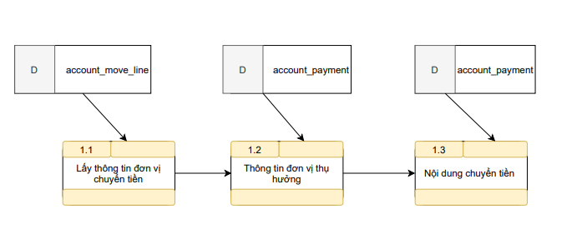

Chuẩn bị dữ liệu:

* + Chuẩn bị dữ liệu cho Combolist **acc_number_destination** với dữ liệu được load lên từ bảng res_partner_bank. Dữ liệu mặc định là số tài khoản ngân hàng của đối tác trên UNC thực hiện lệnh chuyển tiền
  + Điều kiện để load dữ liệu: truy vấn các bản ghi trong bảng res_partner_bank thỏa mãn các điều kiện:

active=’t’;

company_id=company_id bản ghi đang thực hiện;

branch_id=branch_id bản ghi đang thực hiện;

* ***Ghi chú***: sau khi tạo lệnh chuyển tiền kế toán viên click gửi KTT kiểm duyệt Trong trường hợp chưa có user được phân quyền duyệt lệnh thì ra thông báo

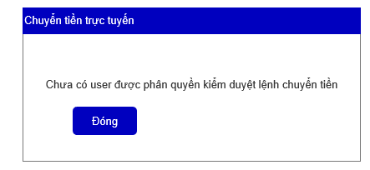

* Khi lệnh chuyển tiền chưa gửi thành công đến KTT kiểm duyệt, click vào đóng màn hình quay về lệnh chuyển tiền trạng thái nháp cho phép gửi lại KTT kiểm duyệt hoặc hủy bỏ
* Khi lệnh chuyển tiền gửi thành công đến KTT kiểm duyệt bên user kế toán trưởng (user được quyền phê duyệt lệnh chuyển tiền) nhận được thông báo để vào duyệt

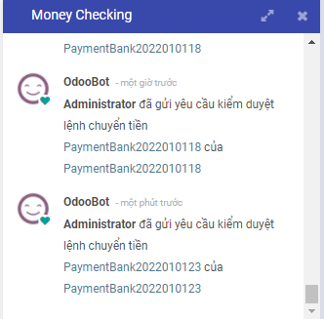

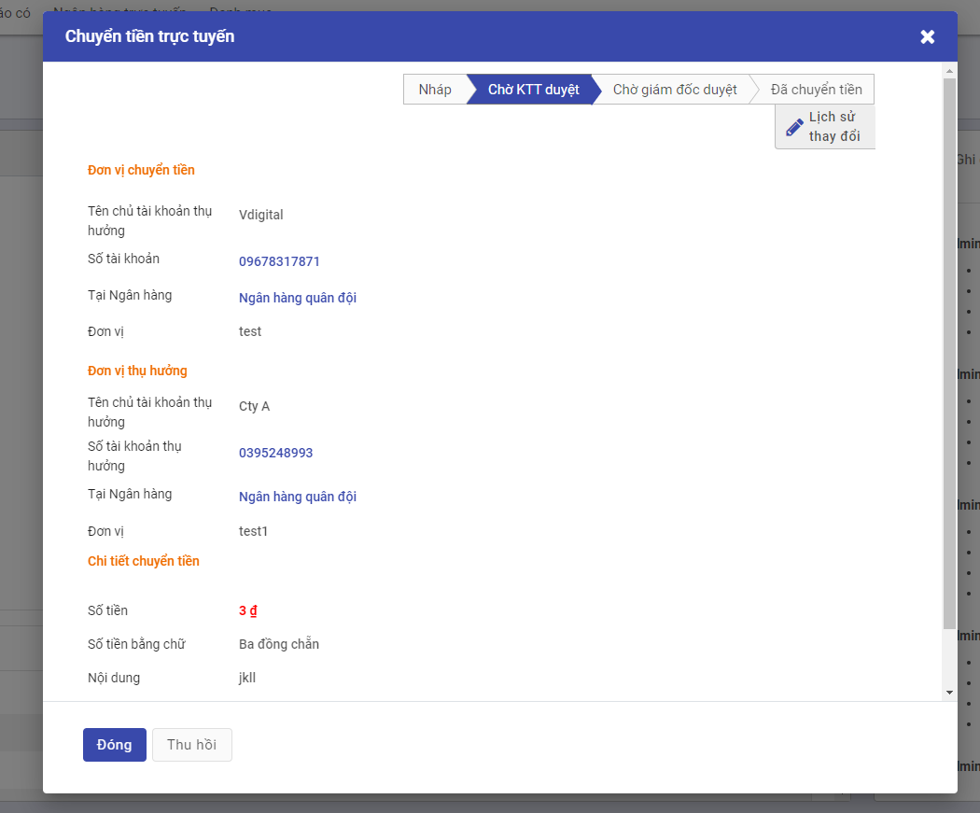

* lệnh UNC với cấu trúc: <Tên user tạo lệnh>+’đã gửi yêu cầu kiểm duyệt lệnh chuyển tiền của+<mã phiếu lệnh chuyển tiền>
* Tên user tạo lệnh=hr_employee.name với user_id=id của user tạo lệnh chuyển tiền.
* Trạng thái bản ghi lúc này: chờ KTT kiểm duyệt
* ***Thu hồi lệnh chuyển tiền:***Sau khi lập lệnh chuyển tiền, kế toán có thể xem thông tin của lệnh chuyển tiền bằng cách nhấn vào biểu tượng lệnh chuyển tiền trên UNC.

Trường hợp lệnh chuyển tiền có sai sót, kế toán có thể lấy lại lệnh chuyển tiền bằng cách nhấn **Thu hồi.**Khi đó lệnh chuyển tiền chuyển sang trạng thái là **Đã thu hồi**để chỉnh sửa thông tin lệnh chuyển tiền- khi click vào button sửa thì màn hình quay về màn hình nháp ban đầu🡪 sau đó chuyển lại KTT duyệt lệnh.

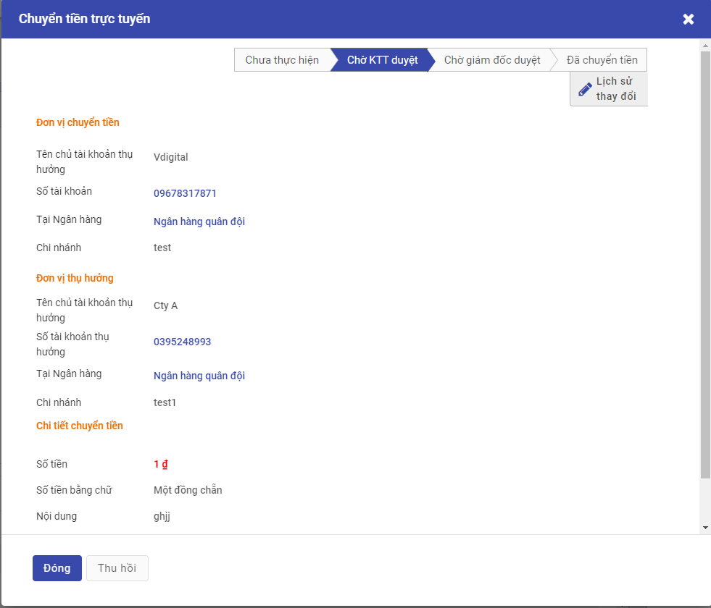

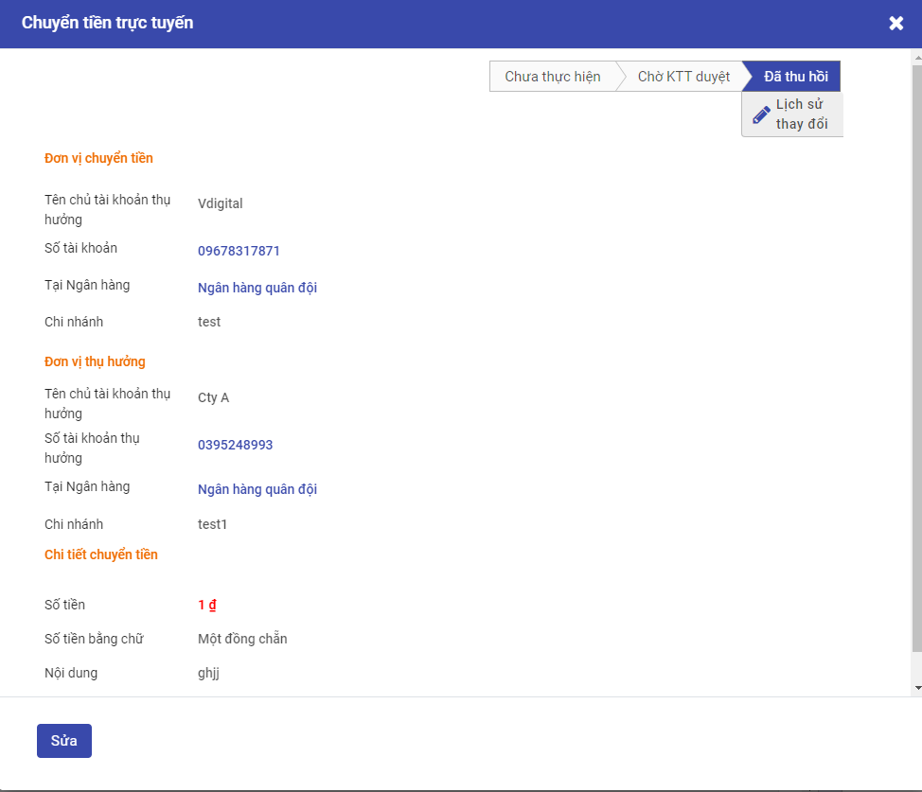

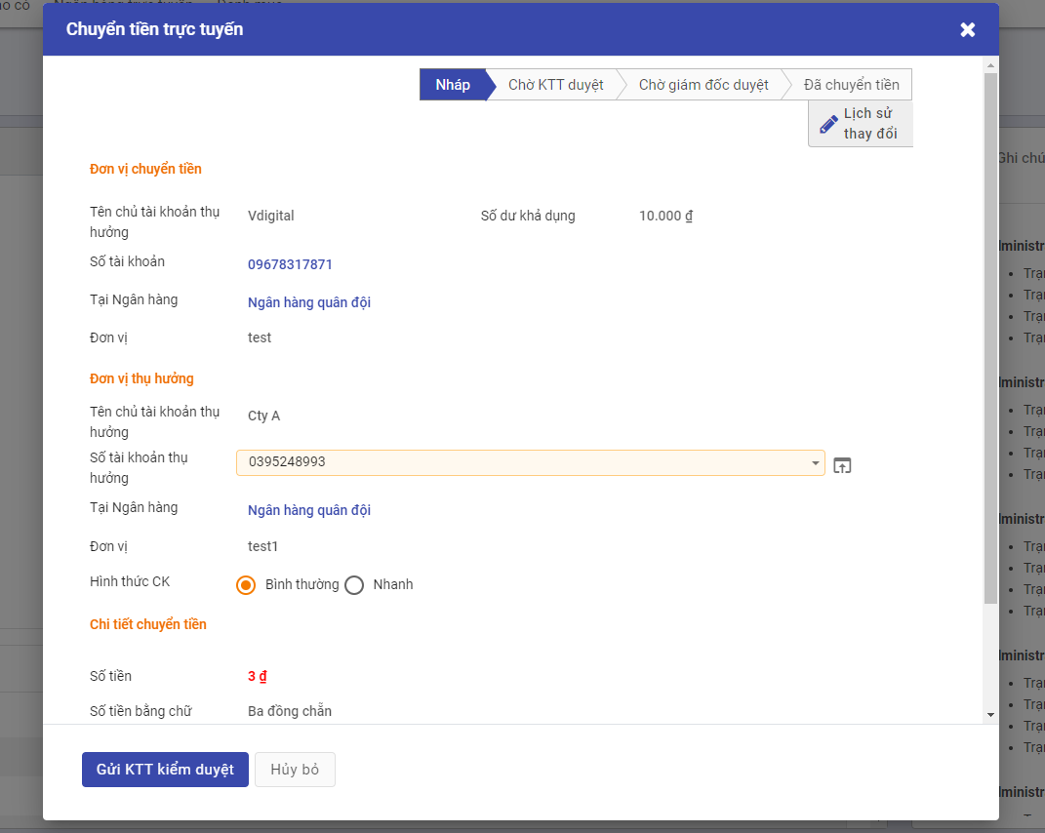

Để thực hiện chức năng này, kế toán cần được phân quyền **Thu hồi lệnh** trên **Ngân hàng điện tử** và chỉ có thể thu hồi khi KTT chưa duyệt lệnh.

#### Kế toán trưởng phê duyệt lệnh chuyển tiền

* Sau khi kế toán viên đã gửi yêu cầu lệnh chuyển tiền thành công, KTT nhận được thông báo phê duyệt lệnh chuyển tiền thì có thể click để mở chi tiết lệnh chuyển tiền hoặc có thể vào phân hệ: Kế toán\Kế toán quỹ\ngân hàng điện tử\lệnh chuyển tiền🡺chọn lệnh chuyển tiền cần kiểm duyệt hoặc vào UNC để duyệt lệnh
* Lúc này trạng thái lệnh chuyển tiền là chờ KTT duyệt lệnh
* KTT chấp nhận và duyệt lệnh chuyển tiền- click button duyệt và tính phí hoặc từ chối- click button từ chối

+ Trong ***trường hợp KTT từ chối sẽ hiện màn hình nhập lý do***

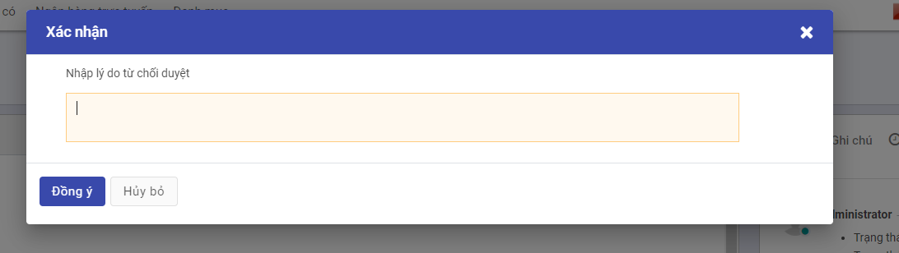

🡺***Lúc này lệnh chuyển tiền chuyển về trạng thái KTT từ chối lệnh***, user tạo lệnh chuyển tiền sẽ nhận được thông báo: với cấu trúc: <Tên user duyệt lệnh>+’KTT từ chối duyệt lệnh chuyển tiền của’ +<mã phiếu lệnh chuyển tiền>+’Với lý do- là lý do KTT nhập khi từ chối’.

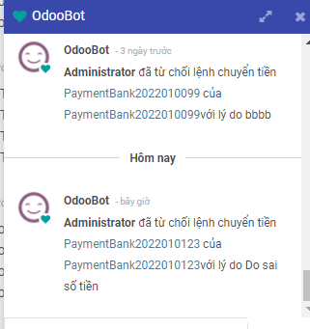

Kế toán viên kiểm tra và chỉnh sửa lại lệnh chuyển tiền sau đó gửi lại cho kế toán trưởng phê duyệt-khi click vào sửa màn hình quay về màn hình nháp ban đầu.

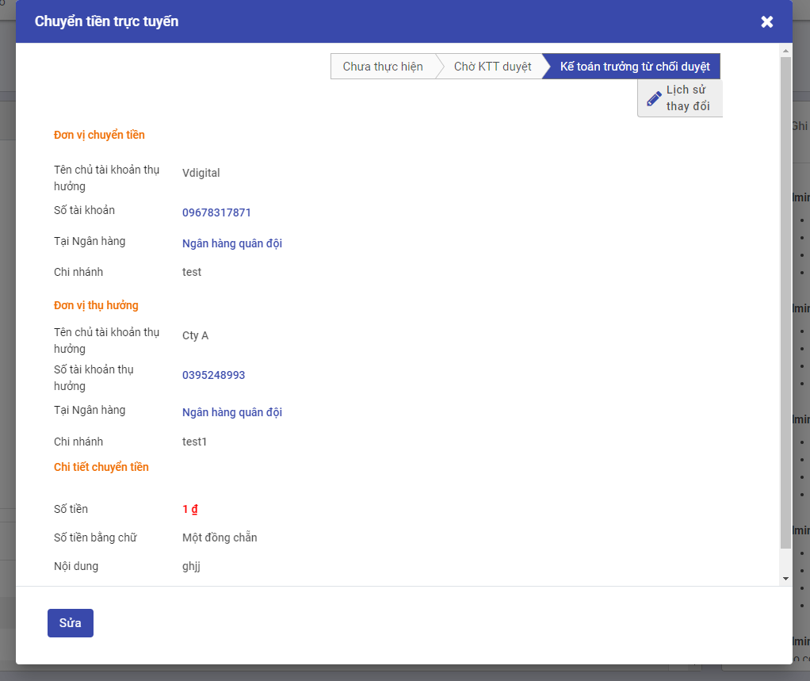

+ Trong ***trường hợp KTT duyệt lệnh chuyển tiền🡺*** lệnh chuyển tiền chuyển trạng thái kế toán trưởng chấp nhận duyệt lệnh- accoutant_accepted

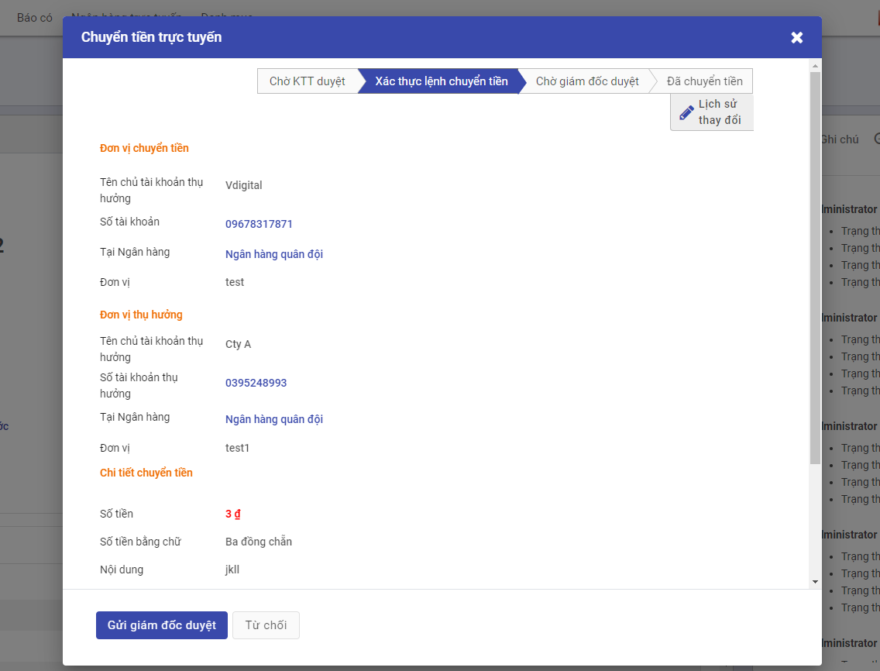

+ Lúc này phí chuyển tiền sẽ được tính, KTT nhập mã OTP - Trong trường hợp nhập sai mã OTP có cảnh báo và không cho thực hiện bước tiếp theo ;

+ OTP qua mail, số điện thoại của user duyệt lệnh với thời gian sử dụng mã 60s

***Bổ sung cấu hình nhận OTP***

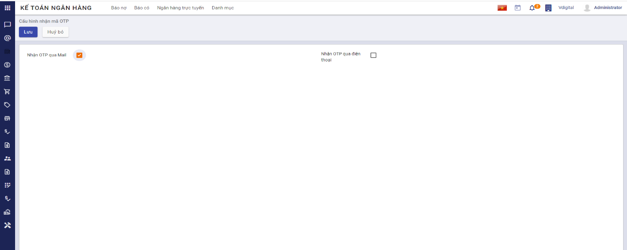

Chỉ có user phân quyền duyệt lệnh chuyển tiền mới được cấu hình nhận OTP, các trường sẽ được lưu vào res_user gồm:

| **Tên trường** | **Tên trường dữ liệu** | **Loại DL** | **L** | **R** | **M** | **Mô tả** |
| --- | --- | --- | --- | --- | --- | --- |
| totp_secret | totp_secret | Char |  | N | N | Mã hash  Không hiển thị trên giao diện |
| Nhận OTP qua mail  otp_by_email | otp_by_email | Boolean  Checkbox |  | N | N | Gồm 2 giá trị: ‘t’, ‘f’  Mặc định=‘f’ |
| Nhận OTP qua số điện thoại  otp_by_phone | otp_by_phone | Boolean  Checkbox |  | N | N | Gồm 2 giá trị: ‘t’, ‘f’  Mặc định=‘f’ |

Sau đó thực hiện gửi giám đốc kiểm duyệt hoặc từ chối.

Trong trường hợp KTT từ chối màn hình lệnh chuyển tiền quay lại màn hình KTT từ chối duyệt lệnh gửi thông báo cho người lập lệnh chuyển tiền để sửa và gửi lại kế toán trưởng duyệt.

Trong trường hợp Gửi giám đốc kiểm duyệt bản ghi trạng thái chờ giám đốc kiểm duyệt

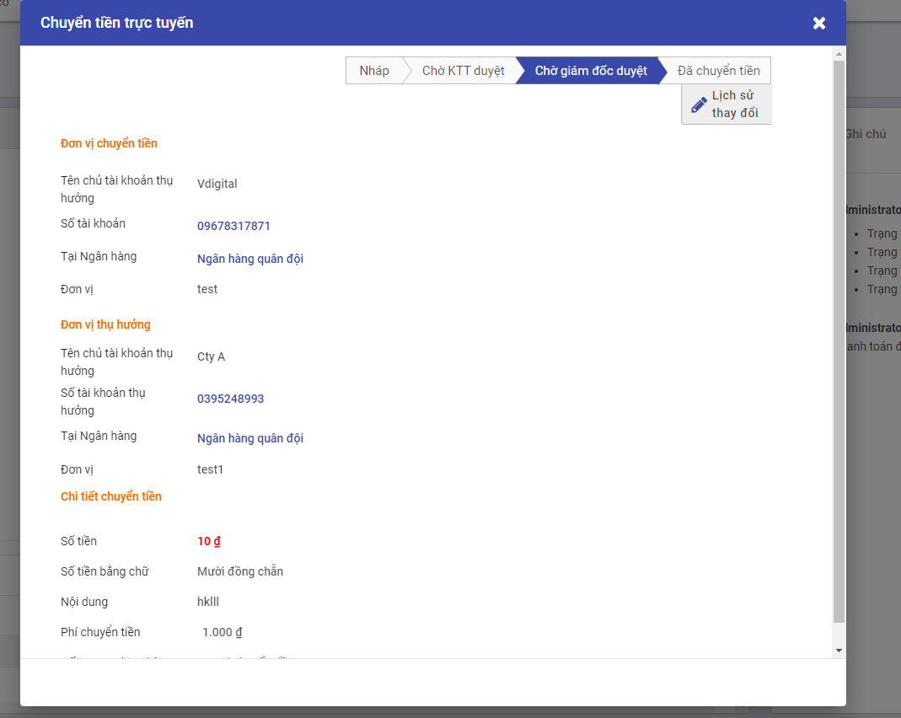

#### Giám đốc phê duyệt lệnh chuyển tiền

Giám đốc thực hiện phê duyệt trên internet banking bằng tài khoản đăng nhập checker

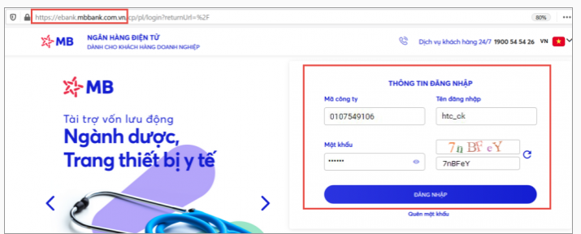

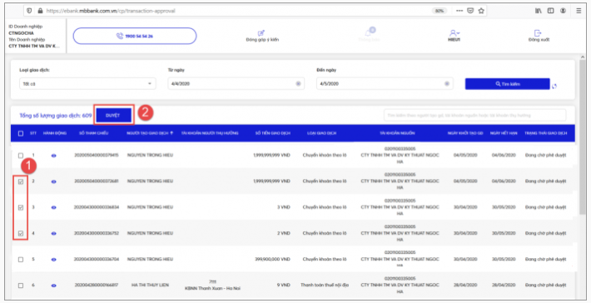

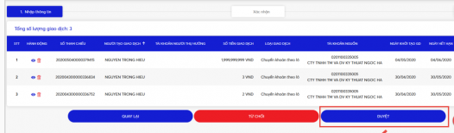

***Giám đốc sẽ duyệt hoặc từ chối duyệt***

Khi giám đốc duyệt- lệnh chuyển tiền sẽ chuyển về trạng thái-manager_accepted, sau đó ngân hàng xét duyệt trạng thái giao dịch thành công lúc này lệnh chuyển tiền chuyển về trạng thái đã chuyển tiền- transfered. Trong trường hợp, lệnh chuyển tiền không được ngân hàng chấp thuận do một số lý do như: sai số tài khoản ngân hàng...thì lệnh chuyển tiền về trạng thái chuyển tiền thất bại(transfer_failed).

Khi giám đốc từ chối: lệnh chuyển tiền về trạng thái giám đốc từ chối duyệt lệnh

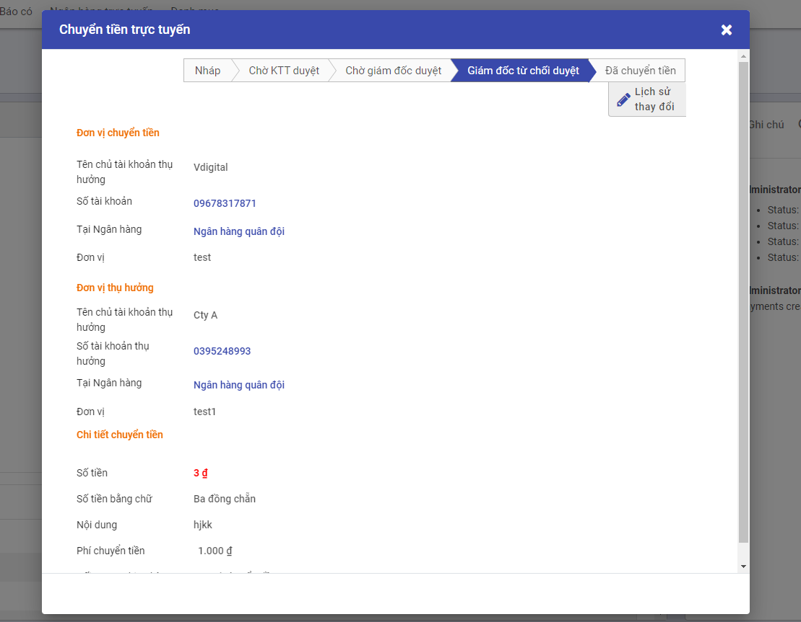

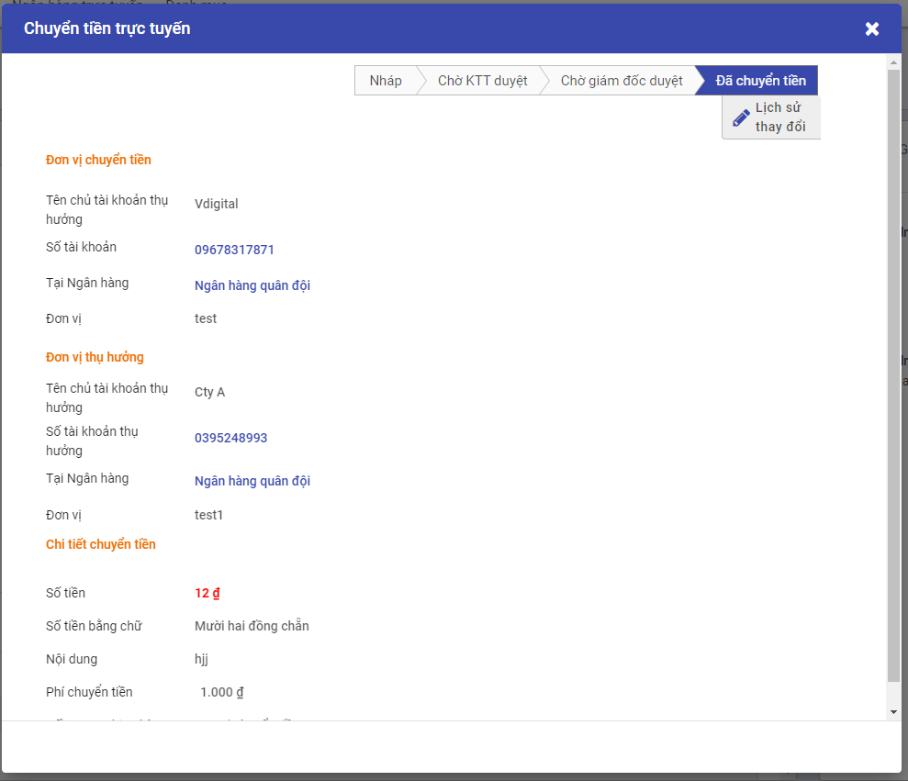

### Danh sách lệnh chuyển tiền

#### Màn hình

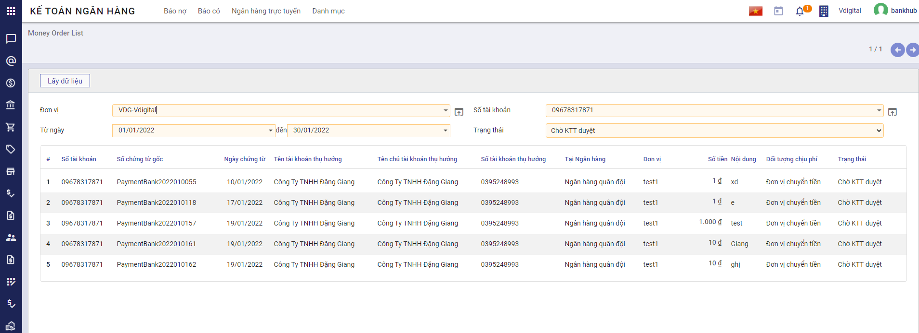

#### Mô tả chi tiết

* Bảng money_order

*L: Length; R:Readonly; M: Mandatory; SL: Search List; CL: Combo List; T: Text, BU: Button; MC: Multi choice; SE: Selection; B: Boolean; Char: C; Datetime: DT; Date: D*

| **Tên trường** | **Tên trường dữ liệu** | **Loại DL** | **L** | **R** | **M** | **Mô tả** |
| --- | --- | --- | --- | --- | --- | --- |
| Đơn vị |  | Varchar  SL |  |  | Y | Chỉ đến danh mục hr_department, lọc những bản ghi:   * active = ‘true’, * company_id=id công ty đang thực hiện * department_level = ‘company’, hoặc ‘subsidiary’, hoặc ‘branch’   Mặc định= null |
| Từ ngày |  | date |  |  | Y | Mặc định= null |
| Đến ngày |  | date |  |  | Y | Mặc định= null |
| Tài khoản ngân hàng |  | SL |  |  | Y | Chỉ đến danh mục tài khoản ngân hàng res_partner_bank lấy trường acc_number có:  active=’t’  company_id=id công ty đang thực hiện  branch_id=id của đơn vị đã chọn  mặc định=null |
| Trạng thái |  | SL |  |  | Y | Bao gồm các giá trị  Nháp: - Draft  Đã thu hồi - recalled  Chờ KTT kiểm duyệt: waiting_ accountant  KTT từ chối duyệt lệnh: accountant_reject  KTT duyệt lệnh: accountant _accepted  Chờ Giám đốc ký duyệt: waiting _manager  Giám đốc từ chối duyệt lệnh: Manager _reject  Giám đốc duyệt lệnh: Manager_ accepted  Đã chuyển tiền: money_ transferred  Chuyển tiền thất bại: transfer_failed |
| **Danh sách lệnh chuyển tiền**  Hiển thị lệnh chuyển tiền với các điều kiện lọc từ bảng order_money thỏa mãn:  Company_id= id công ty đăng nhập;  Branch_id=id chi nhánh đang thực hiện  Từ ngày=<Date=<đến ngày  State= trạng thái đang thực hiện  Acc_number = Tài khoản ngân hàng đang thực hiện | | | | | | |
| Tài khoản chuyển  account | Acc_number | Varchar |  |  |  | Lấy từ thông tin chung của lệnh chuyển tiền  =order_money.acc_number của bản ghi lệnh chuyển tiền thỏa mãn các điều kiện trên; |
| Số chứng từ gốc  *name* | name | Varchar |  |  |  | Lấy từ thông tin chung của lệnh chuyển tiền  =order_money.name của bản ghi lệnh chuyển tiền thỏa mãn các điều kiện trên; |
| Ngày chứng từ  date | date | date |  |  |  | Lấy từ thông tin chung của lệnh chuyển tiền  =order_money.date của bản ghi lệnh chuyển tiền thỏa mãn các điều kiện trên; |
| Mã đối tượng thụ hưởng  Partner _id | partner_id | Varchar |  |  |  | Lấy từ thông tin chung của lệnh chuyển tiền  =money_order.partner_id của bản ghi lệnh chuyển tiền thỏa mãn các điều kiện trên;  Hiển thị code |
| Tên chủ tài khoản thụ hưởng | Acc_holdername_destination | Varchar |  |  |  | Lấy từ thông tin chung của lệnh chuyển tiền  =money_order. acc_holder_name_destination của bản ghi lệnh chuyển tiền thỏa mãn các điều kiện trên; |
| Số tài khoản thụ hưởng | Acc_number_destination | Varchar  SL |  |  |  | Lấy từ thông tin chung của lệnh chuyển tiền  =money_order. acc_number_destination của bản ghi lệnh chuyển tiền thỏa mãn các điều kiện trên; |
| Tại ngân hàng  At bank | bank_name_destination | Varchar |  |  |  | Lấy từ thông tin chung của lệnh chuyển tiền  =money_order. bank_name_destination của bản ghi lệnh chuyển tiền thỏa mãn các điều kiện trên; |
| Chi nhánh  branch_name | branch_name_destination | Varchar |  |  |  | Lấy từ thông tin chung của lệnh chuyển tiền  =money_order. branch_name_destination của bản ghi lệnh chuyển tiền thỏa mãn các điều kiện trên; |
| Số tiền  amount | amount | float |  |  |  | Lấy từ thông tin chung của lệnh chuyển tiền  =money_order. amount của bản ghi lệnh chuyển tiền thỏa mãn các điều kiện trên; |
| Nội dung  *Description* | *Description* | Varchar |  |  |  | Lấy từ thông tin chung của lệnh chuyển tiền  =money_order. description của bản ghi lệnh chuyển tiền thỏa mãn các điều kiện trên; |
| Đối tượng chịu phí  *Cost_object* | *Cost_object* | Radio button  Selection |  |  |  | Lấy từ thông tin chung của lệnh chuyển tiền  =money_order. *Cost_object* của bản ghi lệnh chuyển tiền thỏa mãn các điều kiện trên; |
| Trạng thái  state | state | Varchar |  |  |  | Lấy từ thông tin chung của lệnh chuyển tiền  money_order. *state* của bản ghi lệnh chuyển tiền thỏa mãn các điều kiện trên; |

### Tra cứu số dư

#### Thông tin chung chức năng

|  |  |
| --- | --- |
| **Tên chức năng** | Tra cứu số dư |
| **Mô tả** | Tra cứu số dư |
| **Tác nhân** | - Admin  - Kế toán trưởng/GĐ |
| **Điều kiện trước** | Người dùng đăng nhập hệ thống thuộc role được phân quyền xem được chức năng |
| **Điều kiện sau** | Bản ghi được tạo thành công |
| **Ngoại lệ** |  |
| **Các yêu cầu đặc biệt** | * Role Admin; Role kế toán trưởng/giám đốc |

#### Màn hình

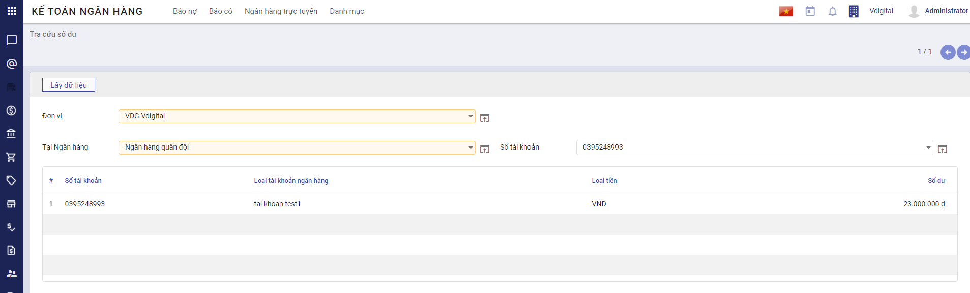

#### Mô tả chi tiết

Bảng account_bank_balance

| **Tên trường** | **Tên trường dữ liệu** | **Loại DL** | **L** | **R** | **M** | **Mô tả** |
| --- | --- | --- | --- | --- | --- | --- |
| ID bản ghi | id |  |  | Y | Y | Giá trị tự sinh. Không hiển thị trên giao diện |
| Company  Công ty | company_id | Number  CL |  | Y | Y | Mặc định= company_id đang thực hiện |
| Đơn vị  Branch | Branch_id | Varchar  SL |  | N | Y | Chỉ đến danh mục hr_department, lọc những bản ghi:   * active = ‘true’, * company_id=id công ty đang thực hiện * department_level = ‘company’, hoặc ‘subsidiary’, hoặc ‘branch’   Mặc định= null |
| Ngân hàng  Bank | bank_id | Varchar  SL |  | N | Y | Chỉ đến danh mục res_bank lấy trường name với bản ghi   * company_id=id công ty đang thực hiện * branch_id=id chi nhánh đang thực hiện * active=’t’   Mặc định=null |
| Tài khoản ngân hàng | Acc_number | Varchar  SL |  | N | Y | Chỉ đến danh mục res_partner_bank lấy trường acc_number với bản ghi   * company_id=id công ty đang thực hiện * branch_id=id chi nhánh đang thực hiện * active=’t’ * bank_id=id ngân hàng đang thực hiện   Mặc định=null |
| Ngày  date | date | Datetime |  | Y | Y | Mặc định thời gian hiện tại  không hiển thị trên giao dịch |
| Created By  Người tạo | create_uid | Number  CL |  | Y | Y | Ghi log user tác động, không hiển thị |
| Created Date  Ngày tạo | create_date | Datetime |  | Y | Y | Ghi log user tác động, không hiển thị |
| Update By  Người update | Write_uid | Number  CL |  | Y | Y | Ghi log user tác động, không hiển thị |
| Update Date  Ngày update | Write_date | Datetime |  | Y | Y | Ghi log user tác động, không hiển thị |

Bảng account_bank_balance_line (tab chi tiết số dư tài khoản)

|  |  |  |  |  |  |  |
| --- | --- | --- | --- | --- | --- | --- |
| **Tên trường** | **Tên trường dữ liệu** | **Loại DL** | **L** | **R** | **M** | **Mô tả** |
| ID bản ghi | id |  |  | Y | Y | Giá trị tự sinh. Không hiển thị trên giao diện |
| Bank_balance_id | Bank_balance_id |  |  | Y | Y | =id. account_bank_balance đang thực hiện |
| Số tài khoản  Account bank number | Acc_number | Varchar |  | Y | Y | Lấy từ hệ thống ngân hàng thông qua gọi API với điều kiện lọc trên  Nếu không có nhập số tài khoản thì load tất cả danh sách tài khoản ngân hàng hiện có tại ngân hàng đang xét |
| Loại tài khoản khoản  Account bank type | Account_bank_type | Varchar |  | Y | Y | Lấy từ hệ thống ngân hàng thông qua gọi API |
| Loại tiền  Curency | Currency_id | Varchar |  | Y | Y | Lấy từ hệ thống ngân hàng thông qua gọi API |
| Số dư  Balance | balance | float |  | Y | Y | Lấy từ hệ thống ngân hàng thông qua gọi API |
| Created By  Người tạo | create_uid | Number  CL |  | Y | Y | Ghi log user tác động, không hiển thị |
| Created Date  Ngày tạo | create_date | Datetime |  | Y | Y | Ghi log user tác động, không hiển thị |
| Update By  Người update | Write_uid | Number  CL |  | Y | Y | Ghi log user tác động, không hiển thị |
| Update Date  Ngày update | Write_date | Datetime |  | Y | Y | Ghi log user tác động, không hiển thị |

* Ghi chú: Xem chi tiết tài khoản

Khi click vào dòng bản ghi bất kỳ tab chi tiết chuyển sang giao diện màn hình lịch sử giao dịch.

Với các trường được fill từ màn hình tra cứu số dư sang như sau:

+ Đơn vị= Đơn vị tra cứu số dư đang xét- read only;

+ Số tài khoản= số tài khoản tại tra cứu số dư đang xét- read only;

+ từ ngày= ngày đầu tháng của tháng tra cứu số dư đang xét, đến ngày= ngày tra cứu số dư đang xét, ví dụ tra cứu số dư ngày 20/03/2021 thì chuyển sang màn hình lịch sử giao dịch từ ngày 01/03/2021 đến ngày 20/03/2021- cho phép sửa.

#### Luồng nghiệp vụ tra cứu số dư

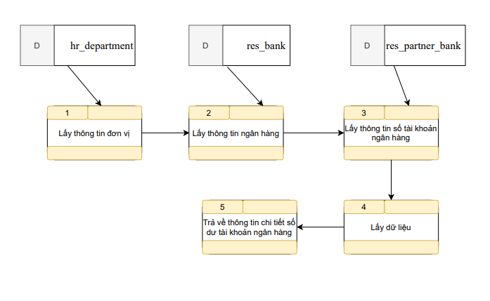

Chuẩn bị dữ liệu:

* + Chuẩn bị dữ liệu cho Combolist **branch_id** với dữ liệu được load lên từ bảng hr_department. Dữ liệu mặc định = null

Điều kiện để load dữ liệu: truy vấn các bản ghi trong bảng hr_department thỏa mãn các điều kiện:

active=’t’

company_id=id công ty đang thực hiện

department_level = ‘company’, hoặc ‘subsidiary’, hoặc ‘branch’

* + Chuẩn bị dữ liệu cho Combolist **bank_id** với dữ liệu được load lên từ bảng res_bank. Dữ liệu mặc định = null

Điều kiện để load dữ liệu: truy vấn các bản ghi trong bảng res_bank thỏa mãn các điều kiện:

active=’t’

company_id=id công ty đang thực hiện

branch_id=id chi nhánh đang thực hiện

* + Chuẩn bị dữ liệu cho Combolist **acc_number** với dữ liệu được load lên từ bảng res_partner_bank. Dữ liệu mặc định = null

Điều kiện để load dữ liệu: truy vấn các bản ghi trong bảng res_partner_bank thỏa mãn các điều kiện:

active=’t’

company_id=id công ty đang thực hiện

branch_id=id chi nhánh đang thực hiện

bank_id=id ngân hàng đang thực hiện

### Tra cứu lịch sử giao dịch

#### Thông tin chung chức năng

|  |  |
| --- | --- |
| **Tên chức năng** | Tra cứu lịch sử giao dịch |
| **Mô tả** | Tra cứu lịch sử giao dịch |
| **Tác nhân** | - Admin  - Kế toán trưởng/GĐ |
| **Điều kiện trước** | Người dùng đăng nhập hệ thống thuộc role được phân quyền xem được chức năng |
| **Điều kiện sau** | Bản ghi được tạo thành công |
| **Ngoại lệ** |  |
| **Các yêu cầu đặc biệt** | * Role Admin; Role kế toán trưởng/giám đốc |

#### Màn hình

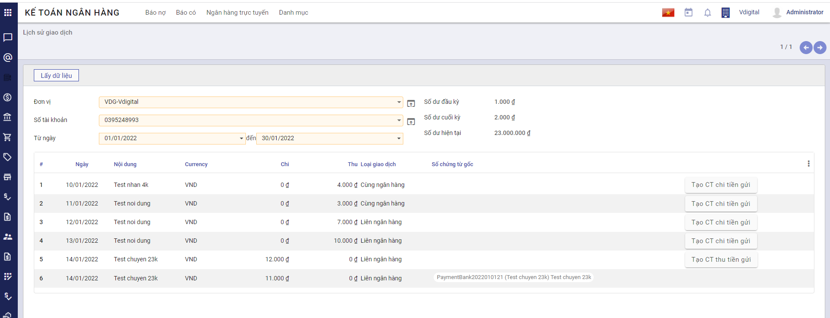

#### Mô tả chi tiết

***Bảng bank_transaction_history***

| **Tên trường** | **Tên trường dữ liệu** | **Loại DL** | **L** | **R** | **M** | **Mô tả** |
| --- | --- | --- | --- | --- | --- | --- |
| Id | id |  |  | Y | Y | Giá trị tự sinh. Không hiển thị trên giao diện |
| Công ty  Company | Company_id | Number  CL |  | Y | Y | Mặc định= id công ty đăng nhập |
| Đơn vị  Branch | Branch_id | Number  CL |  | N | Y | Chỉ đến danh mục hr_department, lọc những bản ghi:   * active = ‘true’, * company_id=id công ty đang thực hiện * department_level = ‘company’, hoặc ‘subsidiary’, hoặc ‘branch’   Mặc định= null |
| Số tài khoản  Account bank | Acc_number | Number  CL |  | N | Y | Chỉ đến danh mục res_partner_bank lấy trường acc_number với bản ghi   * company_id=id công ty đang thực hiện * branch_id=id chi nhánh đang thực hiện * active=’t’   Mặc định=null |
| Currency_id | Currency_id | Number  CL |  | N | Y | Mặc định= res_partner_bank.curency_id của bản ghi có id=id tài khoản đang thực hiện |
| Từ ngày  Date from | Date_from | date |  | N | Y | Mặc định=null |
| Đến ngày  Date to | Date_to | date |  | N | Y | Mặc định=null |
| Số dư đầu kỳ  Opening balance | Balance_start | float |  | Y | Y | Lấy từ hệ thống ngân hàng thông qua gọi API  = Số dư tài khoản ngân hàng tính đến từ ngày |
| Số dư cuối kỳ  Closing balance | Balance_end | float |  | Y | Y | Lấy từ hệ thống ngân hàng thông qua gọi API  =Số dư đầu kỳ+ Thu trong kỳ-Chi trong kỳ |
| Số dư hiện tại  Current balance | Balance_end_real | float |  | Y | Y | Lấy từ hệ thống ngân hàng thông qua gọi API  = Số dư hiện tại của tài khoản tính đến ngày giờ lấy dữ liệu |
| Created By  Người tạo | create_uid | Number  CL |  | Y | Y | Ghi log user tác động, không hiển thị |
| Created Date  Ngày tạo | create_date | Datetime |  | Y | Y | Ghi log user tác động, không hiển thị |
| Update By  Người update | Write_uid | Number  CL |  | Y | Y | Ghi log user tác động, không hiển thị |
| Update Date  Ngày update | Write_date | Datetime |  | Y | Y | Ghi log user tác động, không hiển thị |

***Bảng bank_transaction_history_line***

| **Tên trường** | **Tên trường dữ liệu** | **Loại DL** | **L** | **R** | **M** | **Mô tả** |
| --- | --- | --- | --- | --- | --- | --- |
| Id | id |  |  | Y | Y | Giá trị tự sinh. Không hiển thị trên giao diện |
| Công ty  Company | Company_id | Number  CL |  | Y | Y | Mặc định= id công ty đang thực hiện |
| Đơn vị  Branch | Branch_id | Number  CL |  | N | Y | Mặc định= bank_transaction_history .branch_id của bản ghi đang thực hiện |
| history_id | history_id | Number  CL |  | Y | Y | Mặc định=id của bank_transaction_history đang thực hiện |
| Account_number | Account_number | Number  CL |  | Y | Y | Mặc định=acc_number của bank_transaction_history đang thực hiện |
| Thời gian  date | date | datetime |  | Y | Y | Lấy từ hệ thống ngân hàng thông qua gọi API |
| Nội dung  Payment_ref | Payment_ref | Varchar |  | Y | Y | Lấy từ hệ thống ngân hàng thông qua gọi API |
| Số giao dịch  Transfer.no | Transfer_no | Varchar |  | Y | Y | Lấy từ hệ thống ngân hàng thông qua gọi API |
| Loại tiền  Curency_id | Curency_id | Number  CL |  | Y | Y | Mặc định=currency_id của bank_transaction_history đang thực hiện |
| Số tiền  Amount | Amount | float |  | Y | Y | Lấy từ hệ thống ngân hàng thông qua gọi API  Amount>0: thu  Amount<0: chi |
| Số tài khoản đối tác  Partner_acc_number | Partner_acc_number | Varchar |  | Y | Y | Lấy từ hệ thống ngân hàng thông qua gọi API  Không hiển thị trên giao dịch |
| Số điện thoại đối tác Partner_phone_number | Partner_phone_number | Varchar |  | Y | Y | Lấy từ hệ thống ngân hàng thông qua gọi API- áp dụng Viettel Pay  Không hiển thị trên giao dịch |
| Bank_reconcile | Bank_reconcile | Boolean |  | Y | Y | Gồm 2 giá trị: ‘t’- đã đối trừ, ‘f’- chưa đối trừ |
| Loại giao dịch transaction_type | transaction_type | Varchar |  | Y | Y | Lấy từ hệ thống ngân hàng thông qua gọi API |
| Reconcile_no | Reconcile_no | Varchar |  | Y | Y | Số đối chiếu ngân hàng điện tử online |
| Created By  Người tạo | create_uid | Number  CL |  | Y | Y | Ghi log user tác động, không hiển thị |
| Created Date  Ngày tạo | create_date | Datetime |  | Y | Y | Ghi log user tác động, không hiển thị |
| Update By  Người update | Write_uid | Number  CL |  | Y | Y | Ghi log user tác động, không hiển thị |
| Update Date  Ngày update | Write_date | Datetime |  | Y | Y | Ghi log user tác động, không hiển thị |

##### **Tạo CT thu chi từ lịch sử giao dịch**

Từ lịch sử giao dịch click lập CT chi tiền gửi mục đích để ghi nhận các giao dịch thu, chi tiền gửi chưa hạch toán trên phần mềm kế toán🡺gọi đến phân hệ kế toán ngân hàng- báo nợ, báo có

Luồng nghiệp vụ sẽ như Báo có, báo nợ phân hệ kế toán ngân hàng ngoài ra một số trường truyền từ lệnh chuyển tiền tương ứng: trạng thái UNC lúc này nháp🡪 điền các thông tin còn thiếu🡪 click xác nhận, khi xác nhận xong sẽ về đã chuyển tiền và đối chiếu ngân hàng tự động gắn chứng từ với lịch sử giao dịch

Sẽ cho phép: đưa về nháp và hủy hạch toán lúc này đối chiếu ngân hàng bị hủy, lịch sử giao dịch được tạo lại chứng từ thu,chi.

***Bảng: Account_payment***

| **Tên trường** | **Tên trường dữ liệu** | **Loại DL** | **L** | **R** | **M** | **Mô tả** |
| --- | --- | --- | --- | --- | --- | --- |
| Đơn vị | Branch_id | Number  CL |  | Y | Y | Mặc định= đơn vị của giao dịch |
| Tiền tệ | Currency_id | Number  CL |  | Y | Y | Mặc định= đơn vị tiền tệ của giao dịch |
| Tổng số tiền nguyên tệ | amount | float |  | Y | Y | Mặc định= số tiền của giao dịch |
| Tài khoản ngân hàng đối tượng | Partner_bank_id | Number  CL |  | Y | Y | Mặc định= tài khoản ngân hàng đối tác |
| Đối tượng | Partner_id | Number  CL |  | Y | Y | Mặc định= res_partner_bank.partner_id của bản ghi có id=id của tài khoản ngân hàng đối tượng  Hiển thị name |
| Địa chỉ |  |  |  | Y | Y | Mặc định= địa chỉ của đối tượng đã chọn |
| Ref | ref | Varchar |  | N | Y | Mặc định= Nội dung của giao dịch  ( lưu account_move_line.ref với payment_id=id bản ghi) |
| Ngày chứng từ | Date_trx | date |  | N | Y | Mặc định= Ngày của giao dịch |
| Ngày hạch toán | date | date |  | N | Y | Mặc định= Ngày của giao dịch  ( lưu account_move_line.date với payment_id=id bản ghi) |
| Sổ nhật ký | Journal_id | Number  CL |  | N | Y | Mặc đinh= danh sách sổ nhật ký có account_bank_id= id tài khoản ngân hàng đang thực hiện và type=’bank’, company_id=id công ty đang thực hiện, branch_id=đơn vị đang thực hiện; |

#### Luồng nghiệp vụ tra cứu lịch sử giao dịch

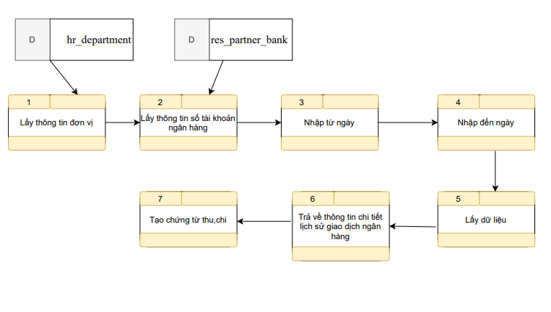

Chuẩn bị dữ liệu:

* + Chuẩn bị dữ liệu cho Combolist **branch_id** với dữ liệu được load lên từ bảng hr_department. Dữ liệu mặc định = null

Điều kiện để load dữ liệu: truy vấn các bản ghi trong bảng hr_department thỏa mãn các điều kiện:

active=’t’

company_id=id công ty đang thực hiện

department_level = ‘company’, hoặc ‘subsidiary’, hoặc ‘branch’

* + Chuẩn bị dữ liệu cho Combolist **acc_number** với dữ liệu được load lên từ bảng res_partner_bank. Dữ liệu mặc định = null

Điều kiện để load dữ liệu: truy vấn các bản ghi trong bảng res_partner_bank thỏa mãn các điều kiện:

active=’t’

company_id=id công ty đang thực hiện

branch_id=id chi nhánh đang thực hiện

### Đối chiếu ngân hàng online

#### Cấu hình đối chiếu ngân hàng online

##### **Thông tin chung chức năng**

##### **Màn hình**

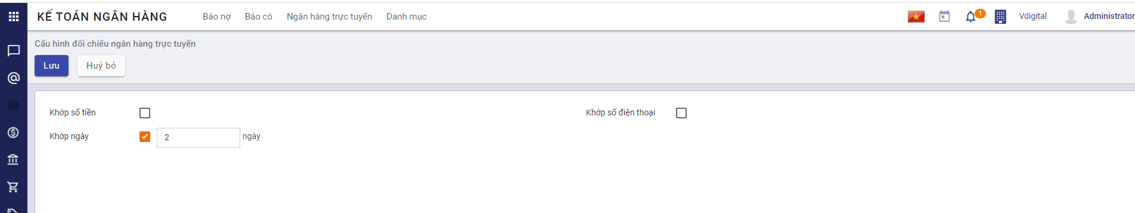

##### **Mô tả chi tiết**

Tên bảng: internet _banking _reconcile _model

* *S: Hiển thị trên giao diện*
* *L: Length; R: Readonly; M: Mandatory; SL: Search List; CL: Combo List*

| **Tên trường** | **Tên trường dữ liệu** | **Loại DL** | **L** | **R** | **M** | **Mô tả** |
| --- | --- | --- | --- | --- | --- | --- |
| Id | id |  |  | Y | Y | Giá trị tự sinh. Không hiển thị trên giao diện |
| Công ty  Company | Company_id | Number  CL |  | Y | Y | Mặc định= id công ty đăng nhập |
| active | active | bool |  | Y | Y | Gồm 2 giá trị:’t’, ‘f’ |
| Khớp số tiền  Match_amount | Match_amount | bool |  | Y | Y | Gồm 2 giá trị:’t’, ‘f’  Mặc định=’f’ |
| Khớp ngày  Match_date | Match_date | bool |  | Y | Y | Gồm 2 giá trị:’t’, ‘f’  Mặc định=’f’ |
| Số ngày khớp  Match_date_number | Match_date_number | Int |  | Y | Y | Mặc định=0 |
| Khớp số điện t hoại  Match_phone number | Match_account | bool |  | Y | Y | Gồm 2 giá trị:’t’, ‘f’  Mặc định=’f’ |
| Created By  Người tạo | create_uid | Number  CL |  | Y | Y | Ghi log user tác động, không hiển thị |
| Created Date  Ngày tạo | create_date | Datetime |  | Y | Y | Ghi log user tác động, không hiển thị |
| Update By  Người update | Write_uid | Number  CL |  | Y | Y | Ghi log user tác động, không hiển thị |
| Update Date  Ngày update | Write_date | Datetime |  | Y | Y | Ghi log user tác động, không hiển thị |

#### Đối chiếu ngân hàng online

##### **Thông tin chung chức năng**

|  |  |
| --- | --- |
| **Tên chức năng** | Đối chiếu ngân hàng online |
| **Mô tả** | Đối chiếu ngân hàng online |
| **Tác nhân** | - Admin  - Kế toán trưởng/GĐ |
| **Điều kiện trước** | Người dùng đăng nhập hệ thống thuộc role được phân quyền xem được chức năng |
| **Điều kiện sau** | Bản ghi được tạo thành công |
| **Ngoại lệ** |  |
| **Các yêu cầu đặc biệt** | * Role Admin; Role kế toán trưởng/giám đốc |

##### **Màn hình**

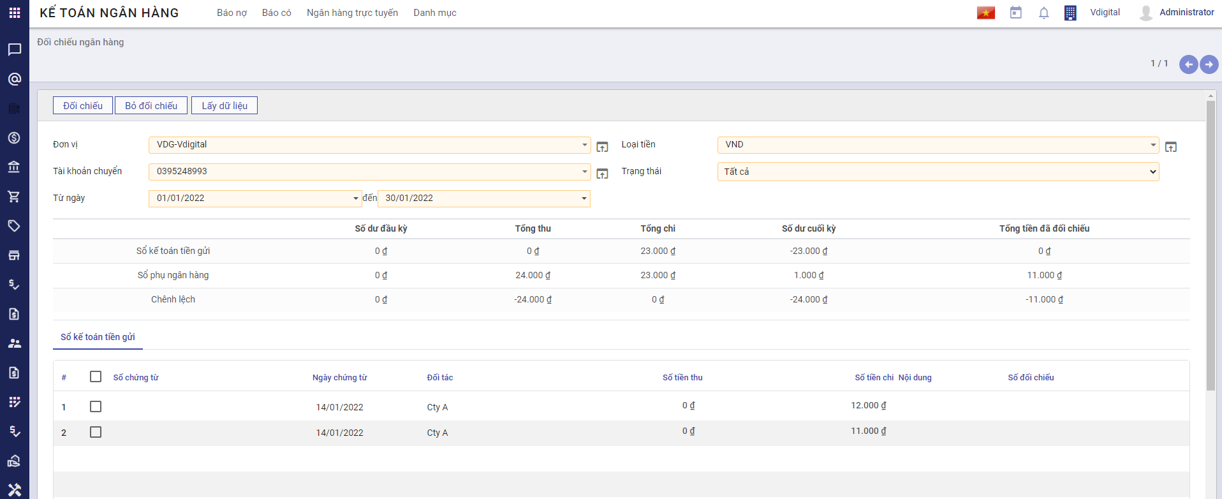

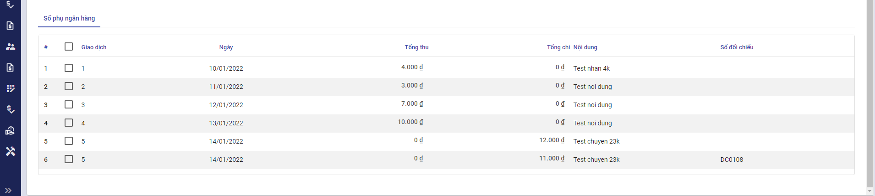

##### **Mô tả chi tiết**

| **Tên trường** | **Tên trường dữ liệu** | **Loại DL** | **L** | **R** | **M** | **Mô tả** |
| --- | --- | --- | --- | --- | --- | --- |
| Công ty | Company_id | Number  CL |  | Y | Y | Mặc định công ty đăng nhập đang thực hiện  Không hiển thị trên giao diện |
| Đơn vị | Branch_id | Varchar  CL |  | N | Y | Chỉ đến danh mục hr_department, lọc những bản ghi:   * active = ‘true’, * company_id=id công ty đang thực hiện * department_level = ‘company’, hoặc ‘subsidiary’, hoặc ‘branch’   Mặc định= null |
| Số tài khoản  Account_bank_id | Account_bank_id | Varchar  CL |  | N | Y | Chỉ đến danh mục res_partner_bank lấy trường acc_number với bản ghi   * company_id=id công ty đang thực hiện * branch_id=id chi nhánh đang thực hiện * active=’t’   Mặc định=null |
| Từ ngày  Date from | Date_from | date |  | N | Y | Mặc định=null |
| Đến ngày  Date to | Date _to | date |  | N | Y | Mặc định=null |
| Tiền tệ  Currency | Currency_id | Number  SL |  | N | Y | Mặc định= res_company. currency_id với bản ghi có company_id=id công ty đang thực hiện;  Chỉ đến danh mục res_currency với bản ghi có  Company_id=id công ty đang thực hiện  Branch_id=id chi nhánh đăng thực hiện  Active=’t’ |
| Trạng thái  state | state | Bool |  | N | Y | Mặc định= tất cả  Bao gồm các giá trị:  Đã đối chiếu  Chưa đối chiếu  Tất cả  - bổ sung trường bank_reconcile trong cả account_move_line và bảng bank_transaction_history_line ( ‘t’: đã đối chiếu, ‘f’ chưa đối chiếu) |
| ***Tab thông tin chung- bảng account_bank_reconcile_detail*** | | | | | | |
| ***Sổ kế toán tiền gửi*** |  |  |  |  |  |  |
| Số dư đầu kỳ  Opening balance | Opening_balance | float |  | Y | Y | Mặc định=sum(debit)-sum(credit)  của các bản account_move_line  +Với debit  thỏa mãn điều kiện:  Company_id=id công ty đang thực hiện  Branch_id=id chi nhánh đang thực hiện  Currency_id=currency_id của đơn vị tiền tệ đã chọn  Date_trx< date_from đã chọn  Bank_reconcile: Theo điều kiện lọc trạng thái nếu tất cả coi như không xét điều kiện này  account_id có account_account_ type=’bank and cash’  Journal_id có type=’bank’ and bank_account_id= id tài khoản ngân hàng đã chọn  Parent_state=’posted’  Payment_id<>null  Payment_id có payment_type=’ inbound’  +Với credit  thỏa mãn điều kiện:  Company_id=id công ty đang thực hiện  Branch_id=id chi nhánh đang thực hiện  Currency_id=currency_id của đơn vị tiền tệ đã chọn  Date_trx< date_from đã chọn  Bank_reconcile: Theo điều kiện lọc trạng thái nếu tất cả coi như không xét điều kiện này  account_id có account_account_ type=’bank and cash’  Journal_id có type=’bank’ and bank_account_id= id tài khoản ngân hàng đã chọn  Parent_state=’posted’  Payment_id<>null  Payment_id có payment_type=’ outbound’ |
| Tổng thu  Total receive | total _receive | float |  | Y | Y | Mặc định=sum(debit)  - của các bản account_move_line  thỏa mãn điều kiện:  Company_id=id công ty đang thực hiện  Branch_id=id chi nhánh đang thực hiện  Currency_id=currency_id của đơn vị tiền tệ đã chọn  Từ ngày =< date_trx=< đến ngày  Bank_reconcile: Theo điều kiện lọc trạng thái nếu tất cả coi như không xét điều kiện này  account_id có account_account_ type=’bank and cash’  Journal_id có type=’bank’ and bank_account_id= id tài khoản ngân hàng đã chọn  Parent_state=’posted’  Payment_id<>null  Payment_id có payment_type=’ inbound’ |
| Tổng chi  Payment total | total _paid | float |  | Y | Y | Mặc định=sum(credit)  - của các bản account_move_line  thỏa mãn điều kiện:  Company_id=id công ty đang thực hiện  Branch_id=id chi nhánh đang thực hiện  Currency_id=currency_id của đơn vị tiền tệ đã chọn  Từ ngày =< date_trx=< đến ngày  Bank_reconcile: Theo điều kiện lọc trạng thái nếu tất cả coi như không xét điều kiện này- trường này bổ sung  account_id có account_account_ type=’bank and cash’  Journal_id có type=’bank’ and bank_account_id= id tài khoản ngân hàng đã chọn  Parent_state=’posted’  Payment_id<>null  Payment_id có payment_type=’ outbound’ |
| Số dư cuối kỳ  Closing balance | Closing_balance | float |  | Y | Y | Mặc định= Số dư đầu kỳ+ tổng thu-tổng chi |
| Tổng tiền đã đối chiếu  Total amount compared | Total _amount _ compared | float |  | Y | Y | Mặc định=sum(credit)+sum(debit)  - của các bản account_move_line  + đối với debit  thỏa mãn điều kiện:  Company_id=id công ty đang thực hiện  Branch_id=id chi nhánh đang thực hiện  Currency_id=currency_id của đơn vị tiền tệ đã chọn  Từ ngày =< date_trx=< đến ngày  Bank_reconcile: Theo điều kiện lọc trạng thái nếu tất cả coi như không xét điều kiện này- trường này bổ sung  Reconcil_no<>null  account_id có account_account_ type=’bank and cash’  Journal_id có type=’bank’ and bank_account_id= id tài khoản ngân hàng đã chọn  Parent_state=’posted’  Payment_id<>null  Payment_id có payment_type=’ inbound’  + Đối với credit  thỏa mãn điều kiện:  Company_id=id công ty đang thực hiện  Branch_id=id chi nhánh đang thực hiện  Currency_id=currency_id của đơn vị tiền tệ đã chọn  Từ ngày =< date_trx=< đến ngày  Bank_reconcile: Theo điều kiện lọc trạng thái nếu tất cả coi như không xét điều kiện này- trường này bổ sung  Reconcil _no<>null  account_id có account_account_ type=’bank and cash’  Journal_id có type=’bank’ and bank_account_id= id tài khoản ngân hàng đã chọn  Parent_state=’posted’  Payment_id<>null  Payment_id có payment_type=’ outbound’ |
| ***Sổ phụ ngân hàng*** |  |  |  |  |  |  |
| Số dư đầu kỳ  Opening balance | Opening_balance | float |  | Y | Y | =sum(amount) tại bảng bank_transaction_history_line với bản ghi thỏa mãn điều kiện lọc  Company_id=id công ty đang thực hiện  Branch_id=id chi nhánh đang thực hiện  Bank_reconcile: Theo điều kiện lọc trạng thái nếu tất cả coi như không xét điều kiện Currency_id=currency_id của đơn vị tiền tệ đã chọn  date < date_from  Account_number=id của tài khoản ngân hàng đã chọn |
| Tổng thu  Reciept total | Receipt_ total | float |  | Y | Y | =sum(amount) tại bảng bank_transaction_history_line với bản ghi thỏa mãn điều kiện lọc  Company_id=id công ty đang thực hiện  Branch_id=id chi nhánh đang thực hiện  Bank_reconcile: Theo điều kiện lọc trạng thái nếu tất cả coi như không xét điều kiện Currency_id=currency_id của đơn vị tiền tệ đã chọn  Từ ngày =< date =< đến ngày  Account_number=id của tài khoản ngân hàng đã chọn  Amount>0 |
| Tổng chi  Payment total | Payment_total | float |  | Y | Y | =Tổng số tiền chi trong bank_transaction_history_line với bản ghi thỏa mãn điều kiện lọc  Company_id=id công ty đang thực hiện  Branch_id=id chi nhánh đang thực hiện  Bank_reconcile: Theo điều kiện lọc trạng thái nếu tất cả coi như không xét điều kiện Currency_id=currency_id của đơn vị tiền tệ đã chọn  Từ ngày =< date =< đến ngày  Account_number=id của tài khoản ngân hàng đã chọn  Amount<0 |
| Số dư cuối kỳ  Closing balance | Closing_balance | float |  | Y | Y | Mặc định= Số dư đầu kỳ+ tổng thu-tổng chi |
| Tổng tiền đã đối chiếu  Total amount reconciled | Total _amount _reconciled | float |  | Y | Y | =sum(|amount|)=sum(debit)—sum(credit) tại bảng bank_transaction_history_line với bản ghi thỏa mãn điều kiện lọc  Company_id=id công ty đang thực hiện  Branch_id=id chi nhánh đang thực hiện  Bank_reconcile: theo điều kiện lọc  Reconcil_no<>null  Currency_id=currency_id của đơn vị tiền tệ đã chọn  Từ ngày =< date =< đến ngày  Account_number=id của tài khoản ngân hàng đã chọn |
| Chênh lệch số dư đầu kỳ |  |  |  | Y | Y | Mặc định= Số dư đầu kỳ của sổ kế toán tiền gửi- số dư đầu kỳ sổ phụ ngân hàng |
| Chênh lệch tổng thu |  |  |  | Y | Y | Mặc định= Tổng thu của sổ kế toán tiền gửi- Tổng thu sổ phụ ngân hàng |
| Chênh lệch tổng chi |  |  |  | Y | Y | Mặc định= Tổng chi của sổ kế toán tiền gửi- Tổng thu sổ phụ ngân hàng |
| Chênh lệch số dư cuối kỳ |  |  |  | Y | Y | Mặc định= Số dư cuối kỳ của sổ kế toán tiền gửi- số dư cuối kỳ sổ phụ ngân hàng |
| Chênh lệch tổng tiền đã đối chiếu |  |  |  | Y | Y | Mặc định= Tổng tiền đã đối chiếu của sổ kế toán tiền gửi- tổng tiền đã đối chiếu sổ phụ ngân hàng |
| **Tab chứng từ sổ kế toán tiền gửi**  **Lọc bản ghi account_move_line bản ghi thỏa mãn:**  Company_id=id công ty đang thực hiện  Branch_id=id chi nhánh đang thực hiện  Bank_reconcile =trạng thái đã chọn nếu lọc tất cả thì không cần xét điều kiện này  Currency_id=currency_id của đơn vị tiền tệ đã chọn  Từ ngày =< date_trx=< đến ngày  account_id có account_account_type=’bank and cash’  Journal_id có type=’bank’ and bank_account_id= id tài khoản ngân hàng đã chọn  Parent_state=’posted’  Payment_id<>null  Payment_id nếu có payment_ type=’ outboud’ thì lấy bản ghi credit>0 ,còn inbound lấy bản ghi debit<0 | | | | | | |
| Số chứng từ  *name* | Move_name | Varchar |  | Y | Y | Account_move_line.move_name |
| Ngày chứng từ  *Transaction Date* | Date_trx | date |  | Y | Y | Account_move_line.date_trx |
| Đối tượng  Partner | Partner_id | Varchar |  | Y | Y | Account_move_line.partner_id  Hiển thị name |
| Số tiền thu  Receipt amount | debit | float |  | Y | Y | Account_move_line.debit |
| Số tiền chi  Payment amount | credit | float |  | Y | Y | Account_move_line.credit |
| Nội dung  ref | ref | Varchar |  | Y | Y | Account_move_line_id.ref |
| Số đối chiếu  Reconcile no | Reconcil_no | Varchar |  | Y | Y | Tự động sinh sau khi thực hiện đối chiếu  Theo quy tắc ‘DCXXXX’-DC0001 |
| **Tab sổ phụ ngân hàng** | | | | | | |
| **Lọc bản ghi bank_transaction_history_line bản ghi thỏa mãn:**  Company_id=id công ty đang thực hiện  Branch_id=id chi nhánh đang thực hiện  Bank_reconcile =trạng thái đã chọn nếu lọc tất cả thì không cần xét điều kiện này  Currency_id=currency_id của đơn vị tiền tệ đã chọn  Từ ngày =< date =< đến ngày  Account_number=id của tài khoản ngân hàng đã chọn | | | | | | |
| Giao dịch | Transfer_no | Varchar |  | Y | Y | = bank_transaction_history_line .transfer.no |
| Ngày giao dịch  date | date | datetime |  | Y | Y | = bank_transaction_history_line .date |
| Số tiền thu | amount | Float |  | Y | Y | = bank_transaction_history_line .amount  Với amount>0 |
| Số tiền chi | amount | Float |  | Y | Y | = bank_transaction_history_line .amount  Với amount<0 |
| Nội dung  Payment_ref | Payment_ref | Varchar |  | Y | Y | = bank_transaction_history_line . Payment_ref |
| Số đối chiếu  Compare no | Compare_no | Varchar |  | Y | Y | Tự động sinh sau khi thực hiện đối chiếu  Theo quy tắc ‘DCXXXX’-DC0001 |

***Bảng bank_move_line_rel***

Dùng để lưu khi bản ghi tab sổ phụ ngân hàng đối chiếu với tab sổ tiền gửi ngân hàng

| **Tên trường** | **Tên trường dữ liệu** | **Loại DL** | **L** | **R** | **M** | **Mô tả** |
| --- | --- | --- | --- | --- | --- | --- |
| move_line_id | move_line_id | Number  CL |  | Y | Y | = Account_move_line.id của bản ghi sổ kế toán tiền gửi đối chiếu |
| history_line_id | history_line_id | Number  CL |  | Y | Y | = bank_transaction_history_line.id của bản ghi sổ phụ ngân hàng đối chiếu |

Tự động đối chiếu trong trường hợp:

* Giao dịch ngân hàng được lập từ Ủy nhiệm chi trên tab Thu, chi tiền (tính năng chuyển tiền TT)
* Ủy nhiệm chi/Chứng từ thu tiền gửi được lập từ giao dịch ngân hàng trên tab Lịch sử giao dịch (tính năng lập UNC/chứng từ thu tiền gửi).
* Sau khi đối chiếu trên account_move_line và account_bank_statement cập nhập trạng thái vào trường bank_reconcile ( gồm 2 trạng thái: t- đã đối chiếu, f: chưa đối chiếu)
* Khi đối chiếu thủ công chọn chứng từ bên 2 tab và click đối chiếu thì sẽ có thông báo lỗi với các trường hợp sau :
* Số tài khoản đối tác không khớp: số tài khoản ngân hàng của đối tác không trùng nhau
* Số tiền không khớp: chọn tổng số tiền 2 tab không trùng nhau
* Xét phiếu không đồng nhất là phiếu thu hoặc phiếu chi: chọn bản ghi ở 2tab có 1 bên là thu, 1 bên là chi
* Lỗi người dùng ko chọn bút toán hoặc sao kê
* Người dùng chọn các sao kê (chọn nhiều) hoặc các bút toán. không có chung tài khoản người nhận
* Lỗi chọn cả thu/chi ở 1 tab sổ tiền gửi hoặc sổ phụ ngân hàng.

**Khi lỗi không cho phép người dùng thực hiện đối chiếu**

##### **Gợi ý đối chiếu- chỉ gợi ý khi chứng từ chưa được đối chiếu**

Khi click vào 1 dòng trên dòng tab sổ phụ ngân hàng sẽ mở ra màn hình gợi ý các chứng từ sổ tiền gửi có thể khớp với sổ phụ ngân hàng chỉ gợi ý đối với những giao dịch chưa đối chiếu.

Khi tích chọn chứng từ click đồng ý sẽ khớp chứng từ sổ phụ ngân hàng với chứng từ sổ kế toán tiền gửi được chọn.

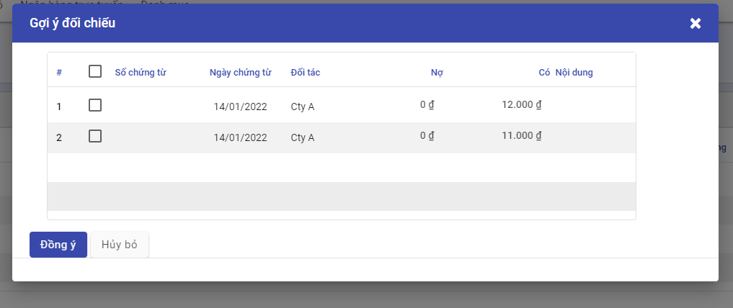

Danh sách trường dữ liệu:

Bảng account_move_line

|  |  |  |  |  |  |  |
| --- | --- | --- | --- | --- | --- | --- |
| **Tên trường** | **Tên trường dữ liệu** | **Loại DL** | **L** | **R** | **M** | **Mô tả** |
| **Lọc bản ghi account_move_line bản ghi thỏa mãn:**  Company_id=id công ty đang thực hiện  Branch_id=id chi nhánh đang thực hiện  Bank_reconcile =trạng thái ‘chưa đối chiếu’=‘f’  Payment_id<>null  Số tiền trên chứng từ tab sổ phụ ngân hàng đang xét>=Debit>0 nếu đang xét sổ phụ ngân hàng thu tiền và payment_id có payment_type=’inbound’,  Số tiền trên chứng từ tab sổ phụ ngân hàng đang xét >=Credit>0 nếu đang xét sổ phụ ngân hàng là chi tiền và payment_id có payment_ type=’outbound’  Currency_id=currency_id của đơn vị tiền tệ đã chọn  Từ ngày =< date _trx=< đến ngày ( Trường hợp khớp ngày thì bỏ qua điều kiện này thay vào đó điều kiện khớp ngày theo cấu hình bên dưới).  account_id có type=’bank and cash’  Journal_id có type=’bank’ and bank_account_id= id tài khoản ngân hàng đã chọn  Parent_state=’posted’  account_move_line.payment_id có số tài khoản đối tác partner_bank_id.acc_number = số tài khoản đối tác của bản ghi sổ phụ ngân hàng đang xét;  Cùng với các điều kiện trên cần xét thêm điều kiện tại cấu hình cụ thể:  + Cấu hình khớp số tiền=’t’ thì chứng từ sổ tiền gửi thêm điều kiện account_move_line. debit= số tiền bản ghi sổ phụ ngân hàng đang xét đối với thu tiền,  account_move_line.credit= số tiền bản ghi sổ phụ ngân hàng đang xét đối với chi tiền,  + Cấu hình khớp ngày +/- số ngày=’t’ thêm điều kiện ngày bản ghi sổ phụ ngân hàng đang xét –số ngày chênh lệch<= account_move_line. date_trx<=ngày bản ghi sổ phụ ngân hàng đang xét + số ngày chênh lệch;  + Cấu hình khớp số điện thoại=’t’ thêm điều kiện account_move_line.partner_id có số điện thoại ( res_partner.phone)= số điện thoại đối tác trên sổ phụ ngân hàng (Partner_phone_number ) (áp dụng cho VT pay).  Sắp xếp từ cũ nhất đến mới nhất | | | | | | |
| Số chứng từ  *name* | name | Varchar |  | Y | Y | Account_move_line.move_name |
| Ngày chứng từ  *Transaction Date* | Date_trx | date |  | Y | Y | Account_move_line.date_trx |
| Đối tượng  Partner | Partner_id | Varchar |  | Y | Y | Account_move_line.partner_id  Hiển thị name |
| Số tiền thu  Receipt amount | debit | float |  | Y | Y | Account_move_line.debit |
| Số tiền chi  Payment amount | credit | float |  | Y | Y | Account_move_line.credit |
| Nội dung  ref | ref | Varchar |  | Y | Y | Account_move_line_id.ref |

##### **Mô tả chi tiết**

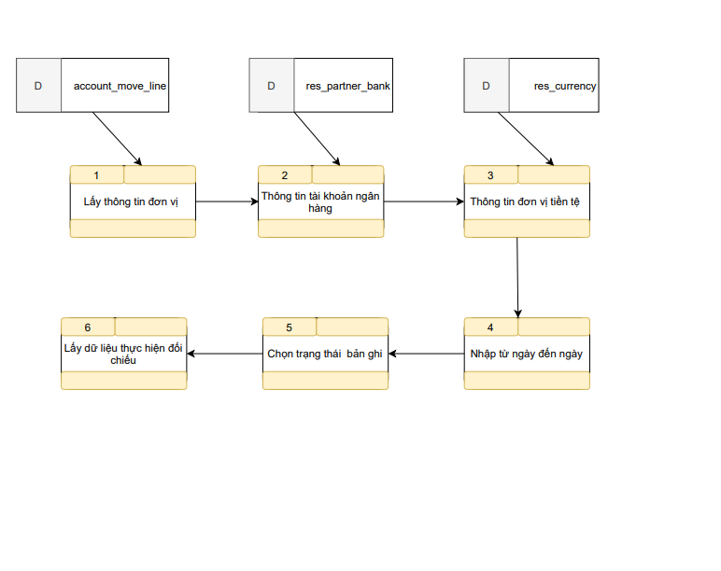

Chuẩn bị dữ liệu:

* + Chuẩn bị dữ liệu cho Combolist **branch_id** với dữ liệu được load lên từ bảng hr_department. Dữ liệu mặc định = null

Điều kiện để load dữ liệu: truy vấn các bản ghi trong bảng hr_department thỏa mãn các điều kiện:

active=’t’

company_id=id công ty đang thực hiện

department_level = ‘company’, hoặc ‘subsidiary’, hoặc ‘branch’

* + Chuẩn bị dữ liệu cho Combolist **branch_id** với dữ liệu được load lên từ bảng hr_department. Dữ liệu mặc định = null

Điều kiện để load dữ liệu: truy vấn các bản ghi trong bảng hr_department thỏa mãn các điều kiện:

active=’t’

company_id=id công ty đang thực hiện

department_level = ‘company’, hoặc ‘subsidiary’, hoặc ‘branch’

* + Chuẩn bị dữ liệu cho Combolist **acc_number** với dữ liệu được load lên từ bảng res_partner_bank. Dữ liệu mặc định = null

Điều kiện để load dữ liệu: truy vấn các bản ghi trong bảng res_partner_bank thỏa mãn các điều kiện:

active=’t’

company_id=id công ty đang thực hiện

branch_id=id chi nhánh đang thực hiện

* + Chuẩn bị dữ liệu cho Combolist **currency_id** với dữ liệu được load lên từ bảng res_currency. Dữ liệu mặc định = res_company. currency_id có company_id=id công ty đang thực hiện.

Điều kiện để load dữ liệu: truy vấn các bản ghi trong bảng res_currency thỏa mãn các điều kiện:

active=’t’

company_id=id công ty đang thực hiện

branch_id=id chi nhánh đang thực hiện

* + Chuẩn bị dữ liệu cho **bank_reconcile** với dữ liệu gồm 3 giá trị: tất cả, đã đối chiếu, chưa đối chiếu.

# THIẾT KẾ DÙNG CHUNG VÀ TÁI SỬ DỤNG

N/A

# THIẾT KẾ ĐẢM BẢO TUÂN THỦ TIÊU CHUẨN QUẢN TRỊ DỮ LIỆU

[Liệt kê các thiết kế/tính năng/giải pháp đáp ứng tuân thủ tiêu chuẩn Quản trị dữ liệu đã nêu trong CTKT và PTYC]

[Ví dụ:

## Quản trị dữ liệu

* Xác định các CDE có trong hệ thống và được khai báo trên bảng danh mục Đối tượng dữ liệu của Metadata

|  |  |  |  |  |  |  |
| --- | --- | --- | --- | --- | --- | --- |
| STT | Tên trường dữ liệu | Mô tả | Bảng dữ liệu | Trường dữ liệu | Loại dữ liệu | Chủ sở hữu dữ liệu |
| Ví dụ 1 | Doanh thu thoại | Doanh thu sử dụng dịch vụ thoại | f016_mpre_tot_charge | v_tot_charge | double | Ban Chiến lược |
| Ví dụ 2 | Số điện thoại | Số điện thoại khách hàng đăng ký dịch vụ MyClip/5DMax/MobiTV/Onme | f001_vas_vod_myclip_sub2 | isdn | string | Trung tâm sản phẩm VTT |
|  |  |  |  |  |  |  |

## Bảo mật dữ liệu

* Xác định danh sách dữ liệu cần tuân thủ tiêu chuẩn Bảo mật:

|  |  |  |  |  |  |  |
| --- | --- | --- | --- | --- | --- | --- |
| STT | Tên trường dữ liệu | Hệ thống/ Module | Phân cấp bảo mật | Phân loại bảo mật | Định nghĩa các vai trò (role) và phân quyền dữ liệu tương ứng | Làm mờ - masking dữ liệu |
| Ví dụ 1 | Số điện thoại | Datalake – Bộ dữ liệu về khách hàng sử dụng dịch vụ VOD | Mật | Dữ liệu định danh khách hàng | Dữ liệu phải được phân rõ vai trò, cũng như trên hệ thống phải có khả năng phân quyền ứng theo vai trò  - Truy cập/Cập nhật/Xóa: Đơn vị vận hành về mặt nghiệp vụ  - Truy cập: Cá nhân phân tích dữ liệu | Đối với vai trò khai thác, phân tích dữ liệu phải thực hiện mã hóa |

* Giải pháp đảm bảo (chỉ ra các tính năng/giải pháp giúp đảm bảo tuân thủ):
  + Phân cấp bảo mật và cấp độ bảo mật: Hệ thống có khả năng gán cấp độ bảo mật và phân loại danh mục dữ liệu đến mức bảng, trường dữ liệu (tuân thủ theo quy định 3915/QĐ-CNVTQĐ-CTr về phân cấp dữ liệu trong TĐ)
  + Định nghĩa các vai trò & phân quyền: Hệ thống có khả năng định nghĩa các vai trò và phân quyền user theo vai trò ứng với các cấp độ bảo mật và danh mục dữ liệu đã gán.
  + Làm mờ: Có khả năng làm mờ ứng với rule đặt trước với các vai trò không được phép (tuân theo tiêu chuẩn TC.CNVTQĐ.CNTT.16.1 – Tiêu chuẩn ATTT ứng dụng WEB).
  + Sử dụng và chia sẻ dữ liệu: hình thức chia sẻ dữ liệu là gì (FTP/SFTP/API…), giao thức là gì (TCP/UDP/…), tuân theo tiêu chuẩn bảo mật nào (SSL/TLS)
  + Giám sát và cảnh bảo:
    - Ghi log của việc chia sẻ dữ liệu. Format log: IP nguồn, đích, tài khoản
    - Ghi log các giao dịch bất thường có các chứa thông tin các trường dữ liệu trọng yếu: log tra cứu thông tin thuê bao từ IP ngoài Viettel, log tra cứu thông tin khách hàng với tần suất bất thường ….
    - Hình thức gửi cảnh báo log bất thường: emall/sđt

## Chất lượng dữ liệu

* Xác định danh sách dữ liệu cần tuân thủ tiêu chuẩn Chất lượng dữ liệu dựa trên bộ rule chuẩn:

|  |  |  |  |  |  |  |
| --- | --- | --- | --- | --- | --- | --- |
| Bảng | Tiêu chuẩn | Luật check | Đối tượng check | Trường dữ liệu | Mô tả chi tiết luật đánh giá | Câu lệnh check |
| etc_trans | Chính xác | Toàn vẹn dữ liệu | field | acc_no | Kiểm tra khóa ngoại của dataset đang tồn tại trong bảng nguồn hợp lệ | Select etc_trans. acc_no, source_infra. acc_no from etc_trans right join source_infra and source_infra. acc_no is not null |
|  | Chính xác | Dữ liệu thỏa mãn theo logic tính toán trong cùng bảng | field |  | Kiểm tra trường dữ liệu đúng logic cụ thể trong cùng bảng |  |
|  | Chính xác | Dữ liệu thỏa mãn theo logic tính toán khác bảng | field |  | Kiểm tra trường dữ liệu đúng logic cụ thể khác bảng |  |
|  | Đầy đủ | Các field khác null | field |  | Kiểm tra all cột trong bảng sẽ khác null thì ok, đảm bảo dữ liệu luôn đầy đủ cho việc sử dụng hiện tại và tương lai (nếu cần) |  |
|  | Đầy đủ | Các field khác null theo một số điều kiện | field |  | Kiểm tra các cột sẽ != null nếu thỏa mãn điều kiện |  |
| etc_trans | Duy nhất | Bộ key xác định bản ghi duy nhất trong dataset | row | N/A | Kiểm tra all các bản ghi trong dataset, nếu có bản ghi nào trùng bộ key thì không thỏa mãn | Select acc_no, count(*) from etc_trans group by acc_no having count(*) > 1 |
| etc_trans | Kịp thời | Dữ liệu đúng thời gian cố định cho cả dataset | table |  | Kiểm tra thời gian có dữ liệu trong bảng đúng thời gian quy định | SQL:  select DATE_FOMAT(max(CREATED_DATE),'HHMM') from etc_trans where partition = YYYYMMDD  Thời gian yêu cầu: <= 0730 |
|  | Kịp thời | Dữ liệu đúng thời gian cố định cho từng nhóm đổi tượng trong dataset | table |  | Kiểm tra thời gian có dữ liệu trong bảng đúng thời gian quy định theo từng nhóm đối tượng |  |
|  | Kịp thời | Dữ liệu đúng thời gian quy định so với dữ liệu nguồn (check time out of date) | table |  | Kiểm tra thời gian của bảng phải thỏa mãn thời gian quy định trong 1 khoảng thời gian so với bảng nguồn |  |
|  | Hợp lệ | Loại dữ liệu | Field |  | Kiểm tra loại dữ liệu các trường |  |
|  | Hợp lệ | Định dạng dữ liệu cố định | Field |  | Kiểm tra format định dạng của trường dữ liệu theo format cố định |  |
|  | Hợp lệ | Định dạng dữ liệu phụ thuộc thông tin khác | Field |  | Kiểm tra format định dạng của trường dữ liệu theo format phụ thuộc thông tin khác |  |
|  | Hợp lệ | Giới hạn dữ liệu hợp lệ cố định | Field |  | Kiểm tra giá trị tại các trường có giá trị thỏa mãn trong khoảng giá trị cho phép cố định |  |
|  | Hợp lệ | Giới hạn dữ liệu hợp lệ theo giá trị khác | Field |  | Kiểm tra giá trị tại các trường có giá trị thỏa mãn theo giá trị khác |  |
|  | Hợp lệ | Giới hạn dữ liệu hợp lệ theo giá trị từ bảng khác | Field |  | Kiểm tra giá trị tại các trường có giá trị từ bảng khác |  |
|  | Nhất quán | Dữ liệu nhất quán ở các bảng khác nhau | Field |  | Dữ liệu nhất quán ở các bảng khác nhau |  |
|  | Nhất quán | Dữ liệu nhất quán trong cùng 1 bản ghi | Field |  | Dữ liệu nhất quán trong cùng 1 bản ghi |  |
|  | Nhất quán | Dữ liệu nhất quán trong cùng bảng nhưng khác bản ghi | Field |  | Dữ liệu nhất quán trong cùng bảng nhưng khác bản ghi |  |
|  | Nhất quán | Xu hướng dữ liệu nhóm đối tượng nhất quán theo thời gian | Field |  | Xu hướng dữ liệu nhóm đối tượng nhất quán theo thời gian |  |
|  | Nhất quán | Xu hướng dữ liệu cả dataset nhất quán theo thời gian | Field |  | Xu hướng dữ liệu cả dataset nhất quán theo thời gian |  |

Giải pháp đảm bảo: cài đặt agent DOC để tích hợp đánh giá trên hệ thống DOC

## Quản lý siêu dữ liệu

### Thông tin đối tượng dữ liệu

|  |  |  |  |  |  |  |  |  |  |  |  |  |  |  |  |
| --- | --- | --- | --- | --- | --- | --- | --- | --- | --- | --- | --- | --- | --- | --- | --- |
| STT | Tên đối tượng | Mô tả | Loại đối tượng | Thông tin liên quan | Kiểu dữ liệu | Thời gian tạo | Thời gian chỉnh sửa cuối | Cấp độ bảo mật | Danh mục dữ liệu | Dữ liệu trọng yếu | Đơn vị chủ dữ liệu | Đầu mối quản lý dữ liệu | Đơn vị chủ sở hữu hệ thống | Đầu mối quản trị kỹ thuật | Đồng bộ |
| 1 | etc_trans | Giao dịch tạo tk VTP | Bảng | acc_no,  [các trường thuộc bảng] |  | Thời gian hệ thống tự sinh | Thời gian hệ thống tự sinh |  | Dữ liệu khách hàng |  | Trung tâm Sản phẩm |  | Trung tâm công nghệ |  | N/A |
| 2 | Acc_no | Số tk Viettel Pay | Trường | etc_trans | String | 01/01/2016 | 19/05/2020 | Mật | Dữ liệu khách hàng | CDE | Trung tâm Sản phẩm |  | Trung tâm công nghệ |  | N/A |
| 3 | Isdn | Số thuê bao | Trường | etc_trans | String | 01/01/2016 | 19/05/2020 | Mật | Dữ liệu khách hàng | CDE | Trung tâm Sản phẩm – VTT |  | Khối CNTT – VTT |  | Metadata VTT |

### Thông tin hệ thống

|  |  |  |  |  |  |
| --- | --- | --- | --- | --- | --- |
| STT | Tên ứng dụng | Mô tả | Phiên bản | Đơn vị chủ sở hữu hệ thống | Đầu mối quản trị kỹ thuật |
| 01 | Viettel Pay | ViettelPay là hệ sinh thái thanh toán số cung cấp các dịch vụ thanh toán hàng ngày của mỗi gia đình như: Thanh toán hoá đơn, chuyển tiền, thanh toán tín dụng, nạp thẻ cào, thanh toán cước viễn thông, đặt vé máy bay, tàu hỏa,… | 2.0 | Trung tâm sản phẩm - VDS | Trung tâm sản phẩm - VDS |

### Thông tin luồng dữ liệu

|  |  |  |  |  |  |
| --- | --- | --- | --- | --- | --- |
| STT | Tên luồng | Mô tả | Luồng dữ liệu | Đầu mối quản lý | Nghiệp vụ sử dụng luồng |
| 01 | Tra cứu hợp đồng ePass với tk VTP | Chức năng cho CSKH có thể tra cứu thông tin hợp đồng ePass đã liên kết với ViettelPay | Lấy dữ liệu từ các bảng etc_trans, vehicle | Trung tâm sản phẩm - VDS | CSKH |
|  |  |  |  |  |  |

### Thông tin thuật ngữ nghiệp vụ

|  |  |  |  |  |  |  |  |  |  |
| --- | --- | --- | --- | --- | --- | --- | --- | --- | --- |
| STT | Tên thuật ngữ | Tên viết tắt / tên gợi nhớ | Định nghĩa | Quy tắc nghiệp vụ/công thức tính | Đơn vị định nghĩa thuật ngữ | Các thuật ngữ liên quan | Trường dữ liệu liên kết | Thời điểm tạo | Lịch sử chỉnh sửa |
| 01 | Thuê bao thực | 15c3d | Thuê bao phát sinh 3k / 3 ngày |  | Ban Chiến lược |  |  |  |  |
| 02 | Thuê bao register | register sub | Thuê bao register vào mạng |  | Ban Chiến lược |  |  |  |  |

* Giải pháp đảm bảo (chỉ ra các tính năng/giải pháp giúp đảm bảo tuân thủ):
  + Xây dựng bảng dữ liệu danh mục tương ứng thông tin cần quản lý
  + Hệ thống phải có khả năng truy xuất siêu dữ liệu phục vụ việc tích hợp về kho siêu dữ liệu tập trung

Nêu rõ cách thiết kế API và cấu trúc data exchange format

## Lưu trữ và vận hành

|  |  |  |  |  |  |  |  |
| --- | --- | --- | --- | --- | --- | --- | --- |
| STT | Dữ liệu | Mô tả | Đối tượng dữ liệu | Thời gian lưu trữ trên hạ tầng tốc độ cao | Thời gian lưu trữ trên hạ tầng tốc độ trung bình | Thời gian lưu trữ trên hậ tầng tốc độ thấp (backup offline) | Tần suất backup |
| Dữ liệu khách hàng | | | | | | | |
| 01 | customer | Thông tin khách hàng | Bảng | 1 năm | 5 năm | Lâu dài | Hàng ngày |
| 02 | contract | Thông tin hợp đồng | Bảng | 1 năm | 5 năm | Lâu dài | Hàng ngày |
| Dữ liệu sản phẩm | | | | | | | |
| 03 | Product_offer | Loại hàng hóa | Bảng | 1 năm | 2 năm | 5 năm | Hàng tuần |

# PHỤ LỤC